Analisis data pertama : 18 Agustus 2024
Analisis data kedua : 3 September 2024
Analisis data ketiga :

= tidak dipakai

No. | Analisis Data | SS DATA
K | Pendidikan Terakhir Kusir  Berdasarkan hasil dari analisis data didapatkan bahwa kusir dengan tingkat pendidikan terakhir tidak tamat SD memiliki presentase 8,8 %; SD sebanyak 17,6%; SMP sebanyak 35,3%; SMA/SMK sebanyak 35,3% dan D1/D2/D3 sebanyak 2,9%. Pendidikan tertinggi kusir andong di Malioboro dan Pantai Parangtritis adalah D1/D2/D3, sedangkan pendidikan terendah kusir adalah tidak tamat SD. Mayoritas pendidikan terakhir kusir andong di Malioboro dan Pantai Parangtritis adalah SMP dan SMA/SMK. Hal ini sedikit berbeda dengan pernyataan Asih (2021) yang menyatakan bahwa mayoritas kusir andong memiliki latar belakang pendidikan tamatan SD dan SMP. Menurut Asih (2021), tiga alasan yang membuat kusir andong tidak meneruskan sekolah yaitu tidak adanya biaya, kurangnya kemauan melanjutkan pendidikan ke jenjang yang lebih tinggi, serta ingin meringankan beban dalam keluarga. Oleh karena itu, kusir andong lebih banyak mendapatkan pendidikan secara informal melalui pengalaman yang didapatkan dari lingkungan keluarga dan masyarakat.  Daftar pustaka:  Asih, N.S. 2021. Strategi Survival Kusir Dokar pada Era Modernisasi di Kelurahan Purwawinangun Lebakkardin Kabupaten Kuningan. Skripsi Sarjana, Universitas Islam Negeri Syarif Hidayatullah. | 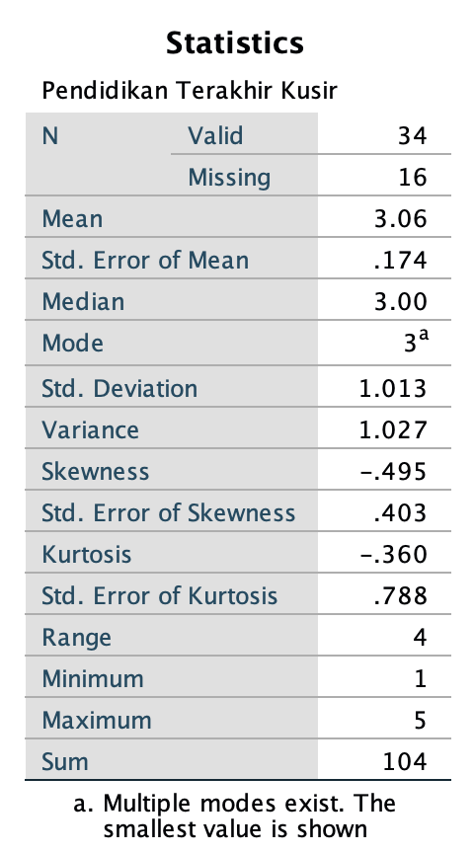  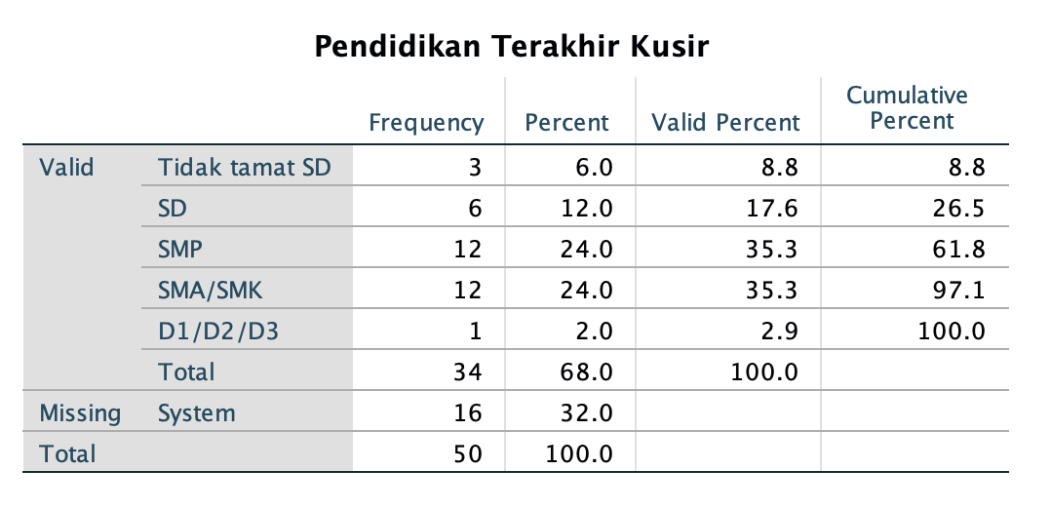  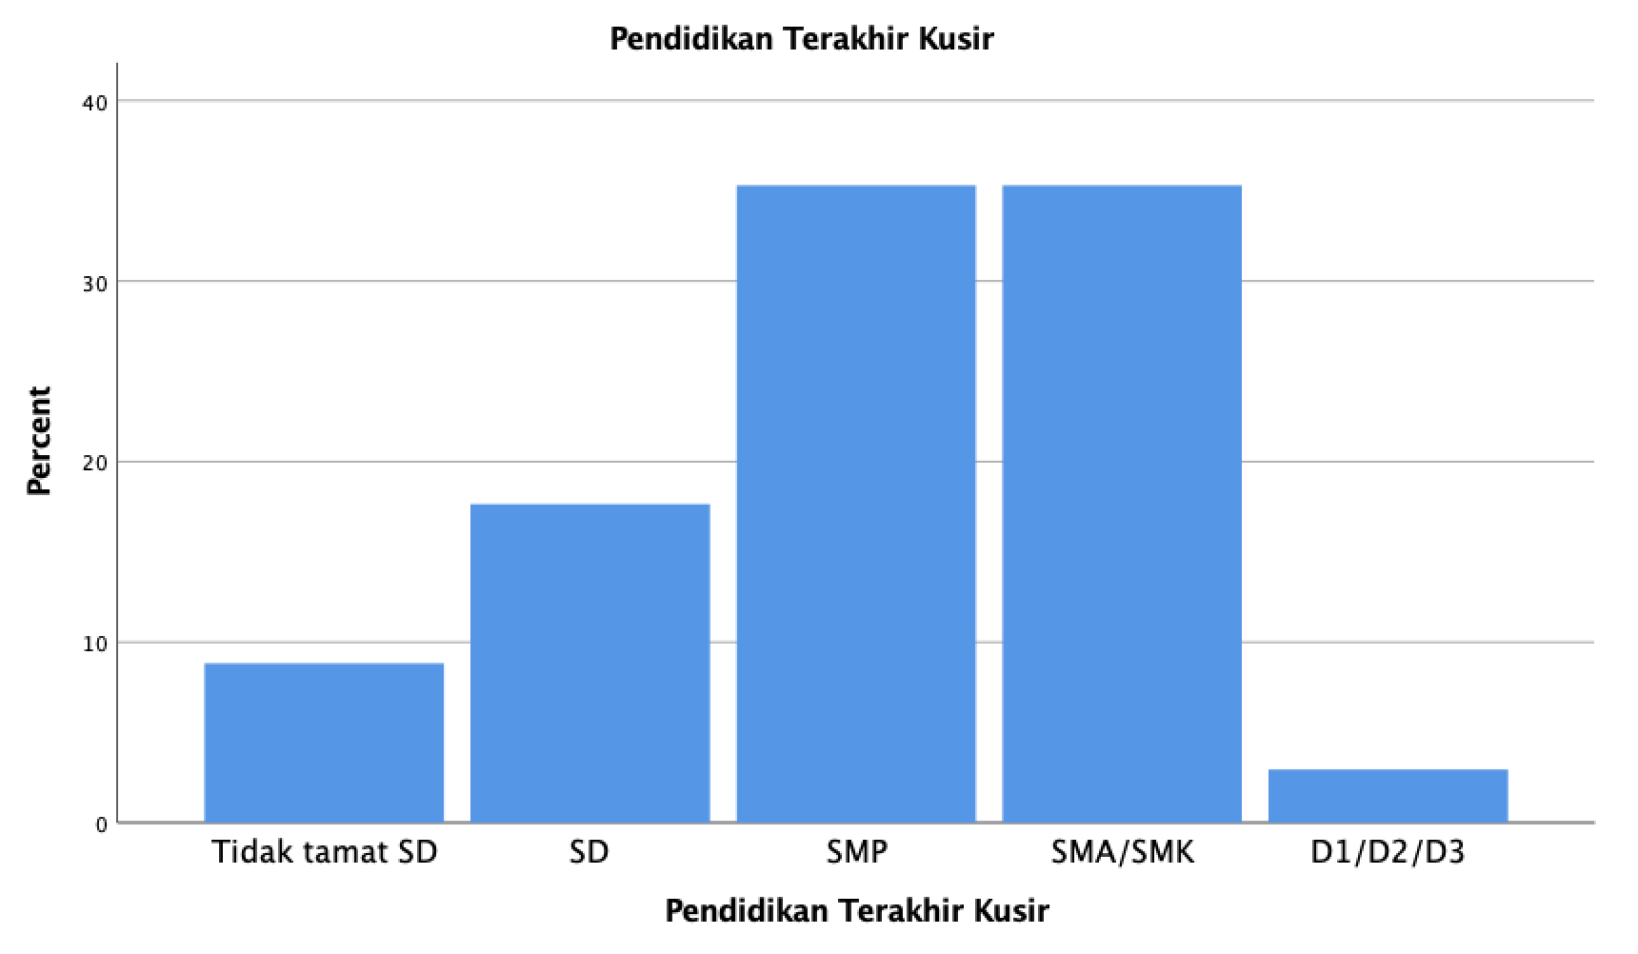
L | Lama Menjadi Kusir  Berdasarkan analisis data, persentase lama menjadi kusir 1-3 tahun sebanyak 20.6%, dan persentase lama menjadi kusir selama > 3 tahun sebanyak 79.4%. | 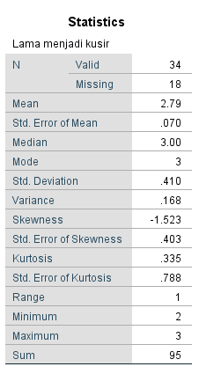  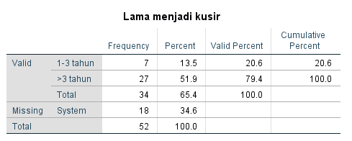  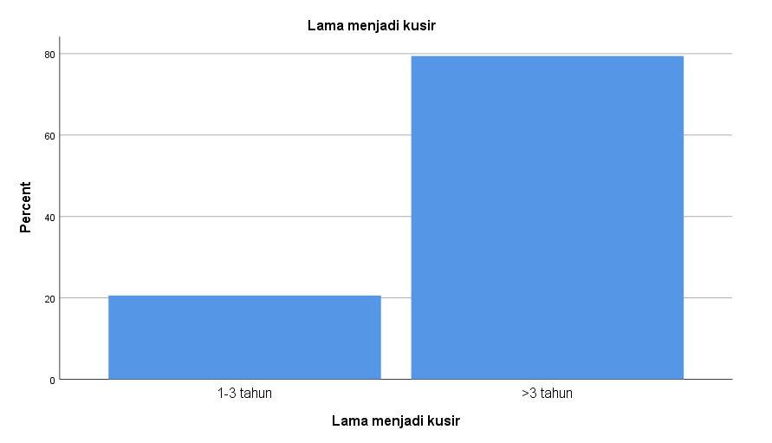
M | Jumlah Kuda Milik Kusir  Berdasarkan data hasil kuesioner, persentase kusir di Parangtritis dan Malioboro yang memiliki kuda lebih dari satu sebesar 60% dan persentase kusir yang hanya memiliki satu kuda sebesar 40%. Menurut Mansyur dkk. (2006), peternak atau pemilik kuda umumnya juga berprofesi sebagai kusir dengan kegiatan pemeliharaan kuda yang ditujukan sebagai alat transportasi.  Sumber:  Mansyur, M., Tanuwiria, U. H., & Rusmana, D. (2006). Eksplorasi Hijauan Pakan Kuda dan Kandungan Nutrisinya. Seminar Nasional Peternakan dan Veteriner, 924-931. | 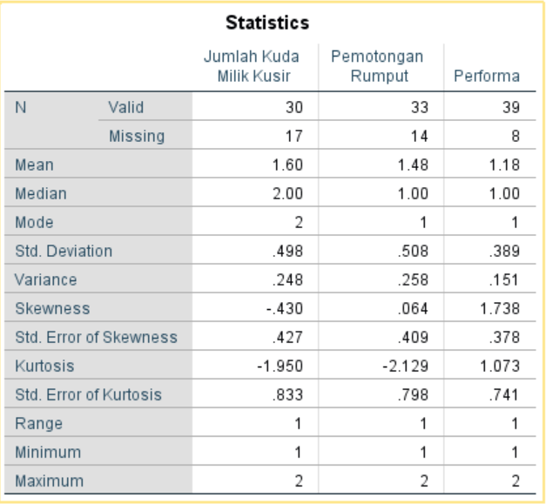  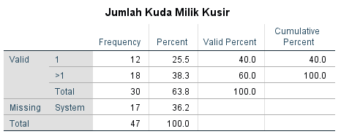  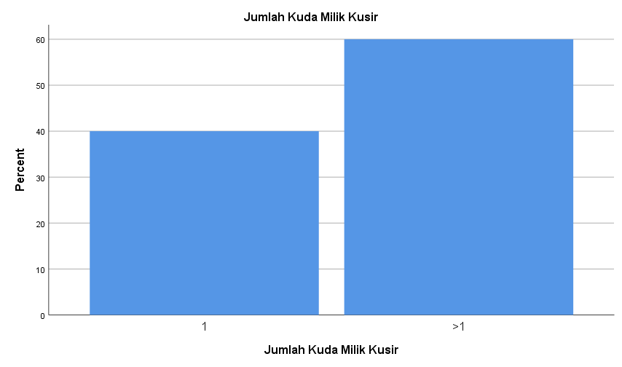
N | Apakah menjadi kusir merupakan pekerjaan utama Bapak/Ibu?  Berdasarkan data hasil kuesioner, ada 68.8% kusir yang menjadikan kusir sebagai mata pencaharian utama dan 31.2% kusir tidak menjadikan kusir sebagai mata pencaharian utama. Menurut Rif’an dan Ragil (2019), masyarakat sekitar menyediakan berbagai atraksi di tempat wisata seperti andong sebagai bentuk partisipasi masyarakat dalam pengelolaan pariwisata.  Sumber:  Rif’an, A. A., & Ragil, C. (2019). Partisipasi Masyarakat Dalam Pengelolaan Pariwisata Pantai Parangtritis. Jurnal Reka Ruang, 2(2), 63-74. | 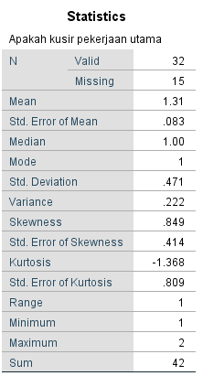  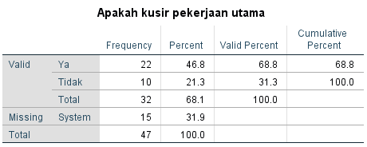  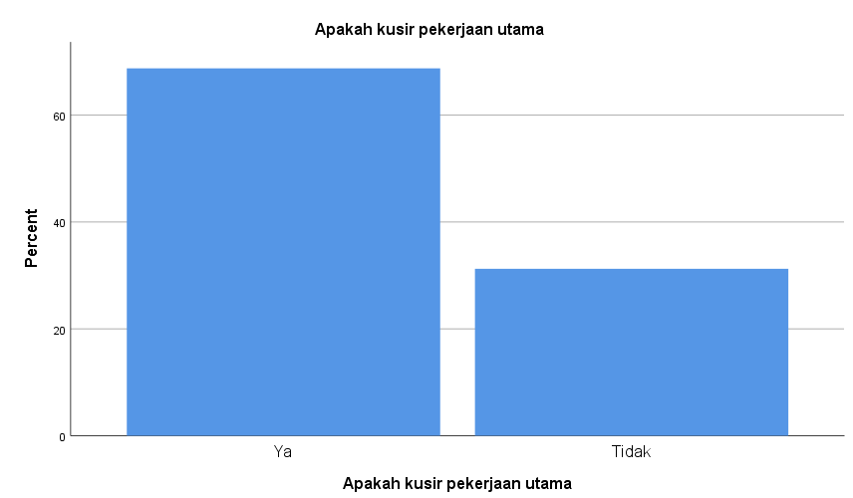
O | Pendapatan Kusir  Berdasarkan data hasil analisis kuesioner menunjukkan persentase kusir yang memiliki pendapatan dibawah Rp55.000.000 pertahun yakni 78,9%, dan persentase kusir yang memiliki pendapatan diatas Rp55.000.000 pertahun yakni 21,1%.  Menurut Ciptosari dkk. (2021) tercatat rata-rata penghasilan kusir andong saat ini hanya mencapai Rp150.000. Dengan pendapatan tersebut tentunya berdampak ke seluruh sektor kehidupan para kusir andong karena kebutuhan hidup dan rumah tangga kusir andong bergantung pada penghasilan mereka sehari-hari. Dengan jumlah pendapatan harian yang hanya mencapai Rp150.000 perekonomian kusir andong terganggu karena pendapat tersebut hanya cukup untuk memenuhi kehidupan sehari-hari. Sehingga, tidak ada yang tersisa untuk perawatan dan pemeliharaan kuda yang mereka gunakan.  Daftar pustaka:  Ciptosari, D. C., Sianipar, J. W., Lestari, P., Khoirudin, S., Ningsih, E. R., & Wardhani, P. I. (2021). Pengaruh Pandemi Covid-19 terhadap kusir andong di kawasan Malioboro, Yogyakarta. Jurnal Sosiologi USK (Media Pemikiran & Aplikasi), 15(1), 118-130. | 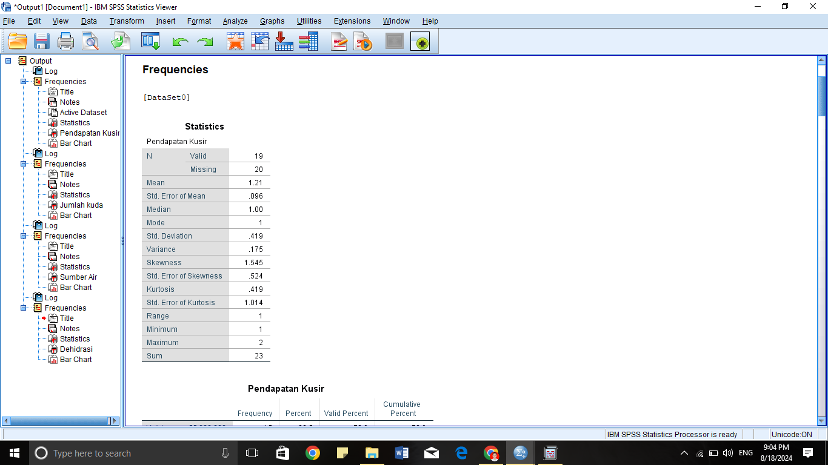  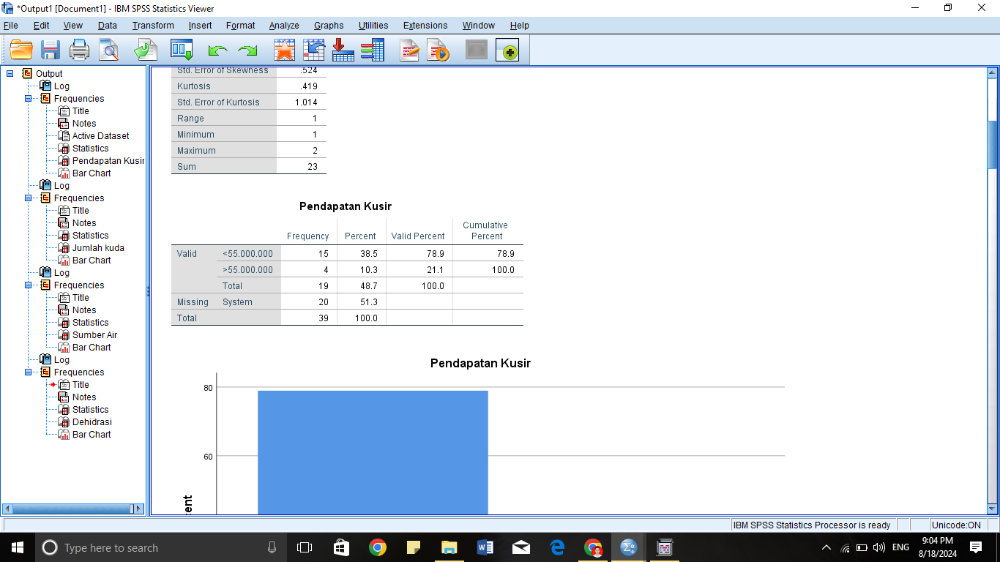  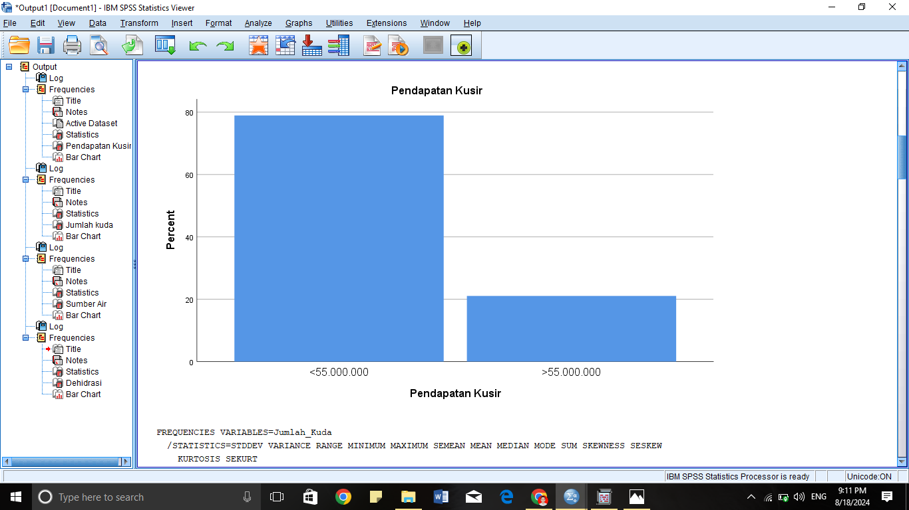
P | Apakah pernah mendengar infeksi telur cacing pada kuda?  Berdasarkan hasil analisis data terdapat 43,8% kusir yang pernah mendengar infeksius telur dan 56,3% kusir yang belum pernah mendengar infeksius telur. Pemahaman kusir mengenai infeksi telur cacing akan mempengaruhi kusir dalam mengatur manajemen ternak yang baik. Manajemen ternak yang baik termasuk menekankan manajemen kesehatan ternak dengan melakukan penerapan penanganan parasit secara rutin untuk menentukan keberhasilan ternak kuda (Wenda dkk., 2020)  Daftar Pustaka:  Wenda, P., Lomboan, A., Santa, N. M., Nangoy, M. J. Profil Manajemen Kesehatan Ternak Kuda di Desa Pinabetengan Kecamatan Tompaso Kabupaten Minahasa. Zootec, 40(2): 461-470 | 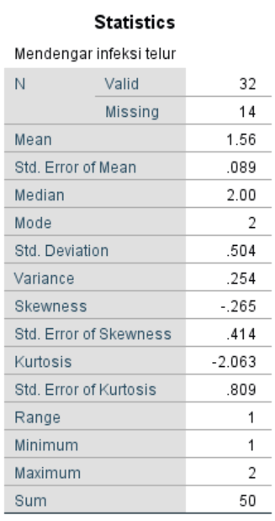  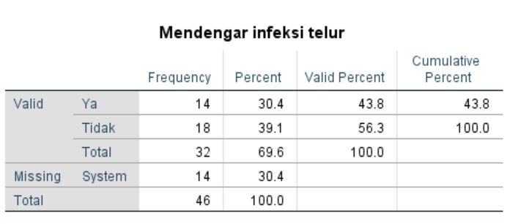  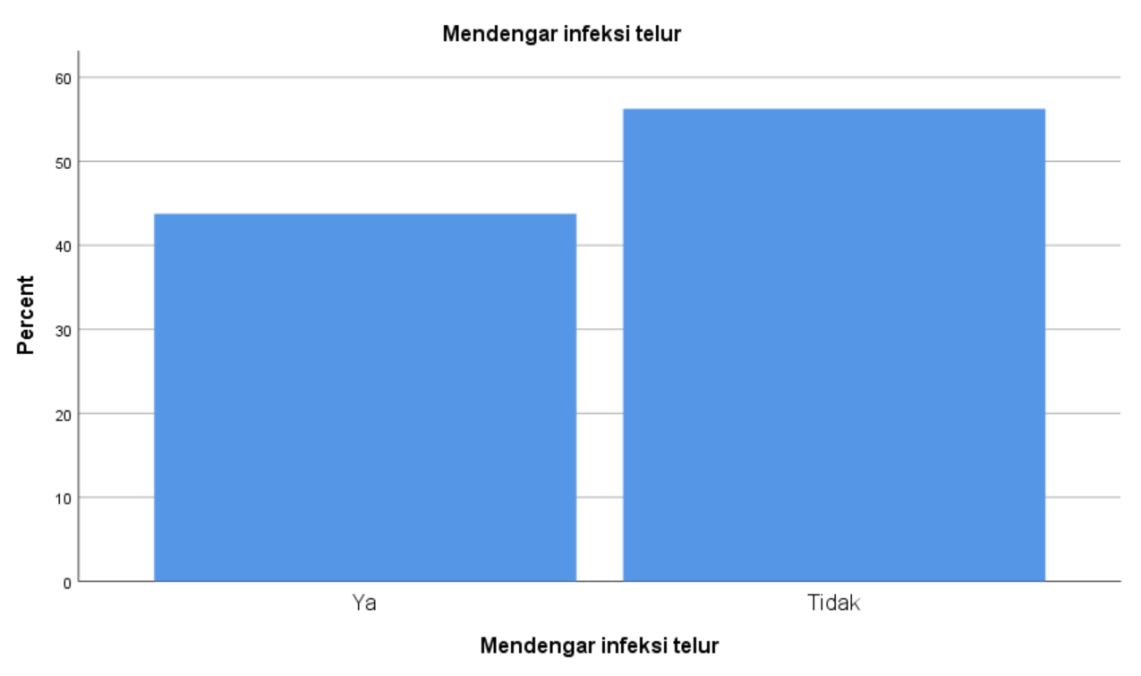
Q | Apakah Bapak/Ibu pernah mengikuti penyuluhan tentang pemeliharaan kuda?  Penyuluhan mengenai pemeliharaaan kuda akan meningkatkan kualifikasi pemilik kuda. Pemilik yang berkualifikasi dan memiliki pengalaman dalam menangani kuda akan memiliki pengetahuan yang lebih baik tentang peternakan, penanganan, perawatan, kedekatan, empati, dedikasi, serta kesabaran kepada kuda (Noble, 2023). Berdasarkan hasil analisis data terdapat 46,9% kusir pernah mengikuti penyuluhan/pelatihan yang berkaitan tentang infeksi telur pada kuda dan 53,1% kusir yang belum pernah. | 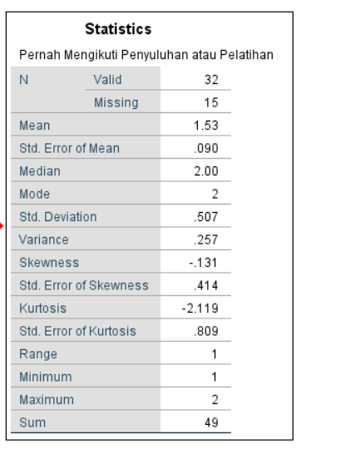  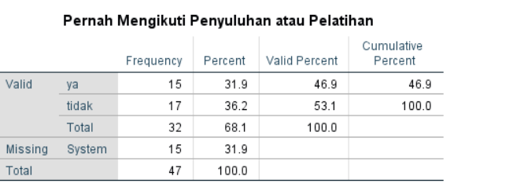  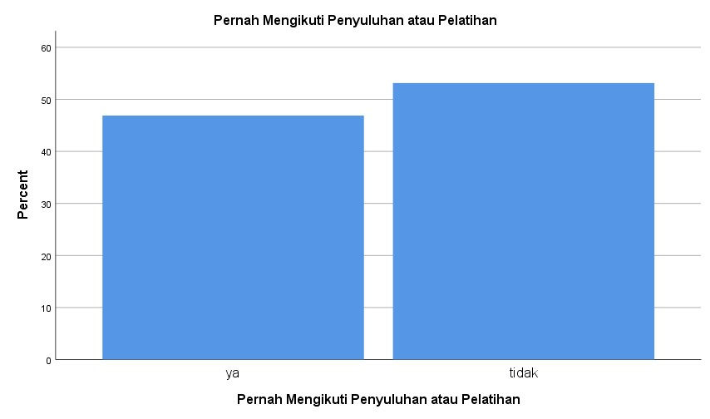
R | Status Kuda Menjadi Kuda Pekerja  Lama kuda bekerja menjadi andong bervariasi. Hasil analisis data menunjukkan terdapat 12,1% kuda baru (< 1 tahun) menjadi kuda pekerja dan 87,9% kuda lama (> 1 tahun) menjadi kuda pekerja. Infeksi cacing pada kuda pekerja mengakibatkan penurunan performa kuda saat digunakan bahkan sampai tidak dapat bekerja apabila terinfeksi parah. Kuda yang terinfeksi ringan dan sedang biasanya tidak memperlihatkan gejala klinis seperti lemas, bulu kusam, kekurusan, depresi, kolik, dan diare sehingga cukup diberi obat cacing secara rutin. Kuda dewasa diberi setiap enam bulan sekali dan anak kuda pada umur enam bulan, setelah itu setiap dua bulan sesudahnya selama satu tahun. Hal yang terjadi pada kuda pekerja biasanya kelelahan otot dan sendi yang menyebabkan rentan terhadap cedera, kekurangan cairan dan nutrisi yang menyebabkan penurunan berat badan, kuda yang bekerja terlalu keras tanpa istirahat bisa menyebabkan kelelahan yang berlebihan atau bahkan kematian (Putri, 2023).  Daftar Pustaka :  Putri, A. E. (2023). Prevalensi cacing gastrointestinal pada kuda (equus caballus linnaeus, 1758) pekerja (delman) di Kota Tangerang Selatan (Bachelor's thesis, Fakultas Sains dan Teknologi UIN Syarif Hidayatullah Jakarta). | 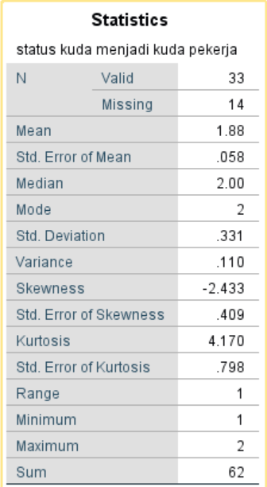  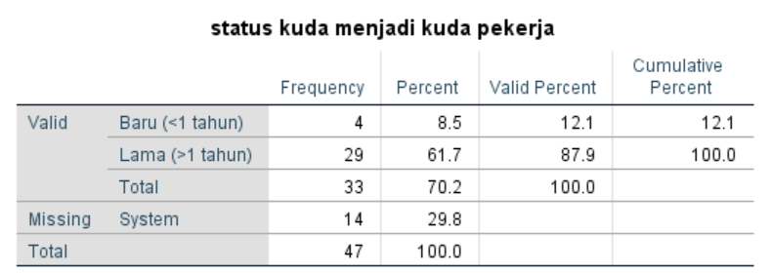  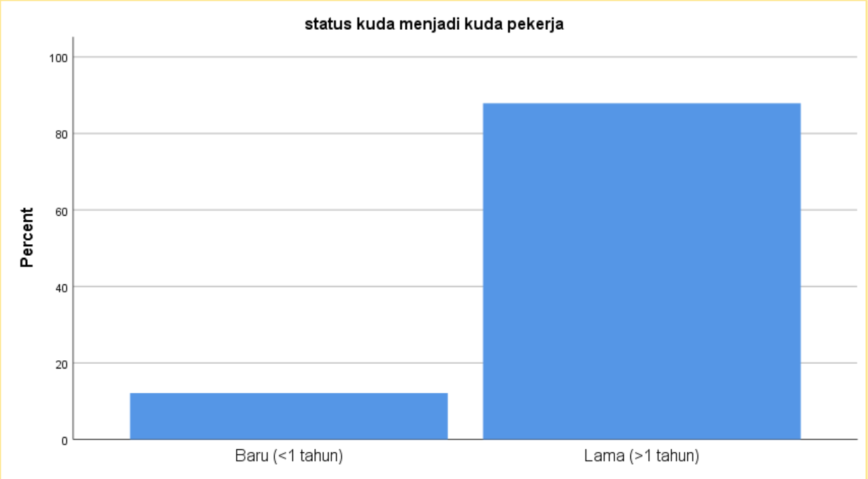
S | Umur  Performa kuda meningkat seiring bertambahnya umur dan penurunan performa diakibatkan karena waktu dan frekuensi latihan yang kurang (Ambo dkk., 2014). Hasil analisis data menunjukkan umur didominasi 91,2% lebih dari 4 tahun dan sisanya 8,8% berumur kurang dari 4 tahun. Menurut kusir, kuda berumur >4 tahun karena kuda telah lama menjadi kuda pekerja dan performa kuda masih kuat untuk menarik andong, serta kuda nampak secara fisik kondisi relatif sehat sedangkan pada kuda <4 tahun digunakan karena kuda termasuk baru memasuki fase dewasa dan memasuki umur kriteria kuda pekerja dengan performa kuda yang tinggi, serta didominasi secara fisik kondisi sehat. Hal ini sesuai dengan (Setyobudi dkk., 2009) yang menyatakan bahwa kuda kisaran 24 - 48 bulan sedang dalam masa kawin sehingga untuk dijadikan kuda pekerja, kuda lebih beresiko sulit dikendalikan.  Dafar Pustaka :  Ambo, S. F. S., Adiani, S., Paputungan U., Paat, J. 2014. Ripibilitas Kecepatan Lari dan Tinggi Pundak Anak Kuda Pacu Umur Berbeda Pada Keturunan Pejantan “ Manguni Makasiow” dengan Metode Korelasi dalam Klas (Intraclass corelation). Jurnal Zootek. 34 (2) : 71-81.  Setyobudi, A., Kustono., Widayanti, D. T. 2009. Kinerja Reproduksi Ternak Kuda Kerja di Kabupaten Bantul, Daerah Istimewa Yogyakarta. Jurnal Bulletin Peternakan.33 (3) : 148-153. | 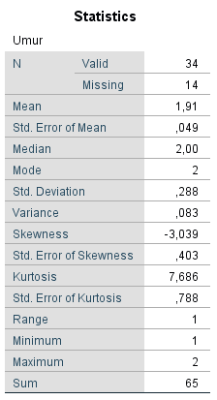  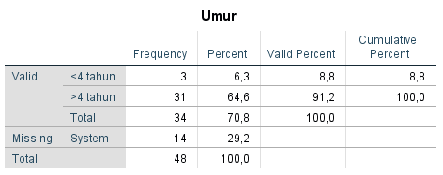  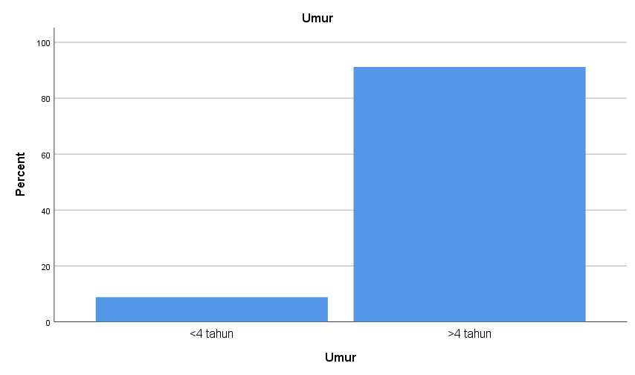
T | Jenis Kelamin  Kuda betina sering digunakan sebagai kuda andong. Alasan mayoritas kusir tidak menggunakan kuda jantan karena kuda jantan sewaktu-waktu bisa menaiki kuda betina untuk kawin saat sedang menarik andong. Hal ini sesuai Loak dkk. (2024) yang menyatakan bahwa pada saat estrus, kuda betina akan menerima dinaiki penjantan untuk proses kopulasi. Selain itu, kuda jantan juga bisa menjadi agresif saat kawin (Bruzda dkk., 2023). Hasil analisis data menunjukkan didapatkan bahwa sebagian besar kuda andong berjenis kelamin betina dengan presentase 93% dan hanya sebagian kecil kuda andong berjenis kelamin jantan dengan presentase sebanyak 7%.  Daftar pustaka:  Loak, R.E., Gaina, C.D., Tophianong, T.C. 2024. Perbandingan Performa Reproduksi Kuda Betina Lokal (Equus Caballus) dan Kuda Turunan Thoroughbred. Jurnal Veteriner Nusantara, 7(6): 1-7.  Bruzda, A.G., Jaworska, J., Stanley, C.R. 2023. The Social and Reproductive Challenges Faced by Free-Roaming Horse (Equus caballus) Stallions. Animals, 13(1151): 1-22. | 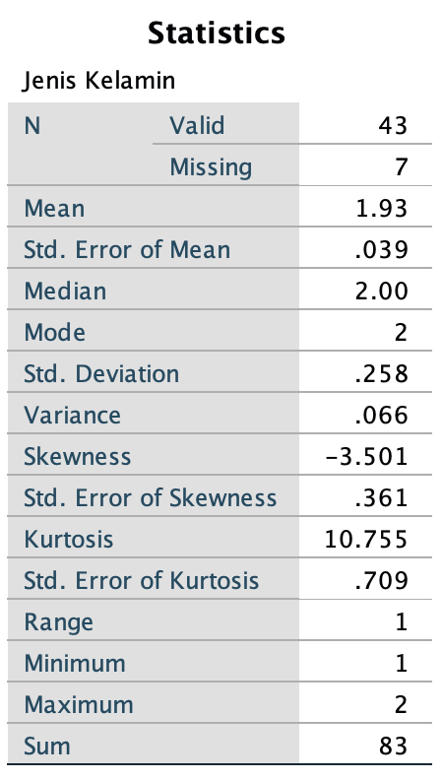  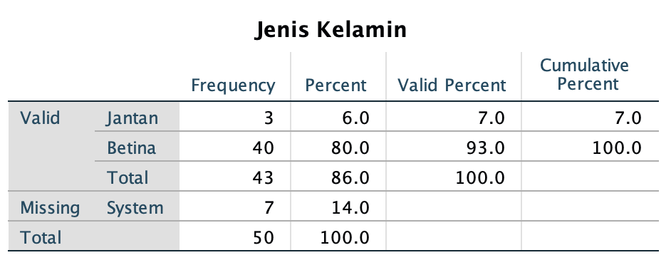  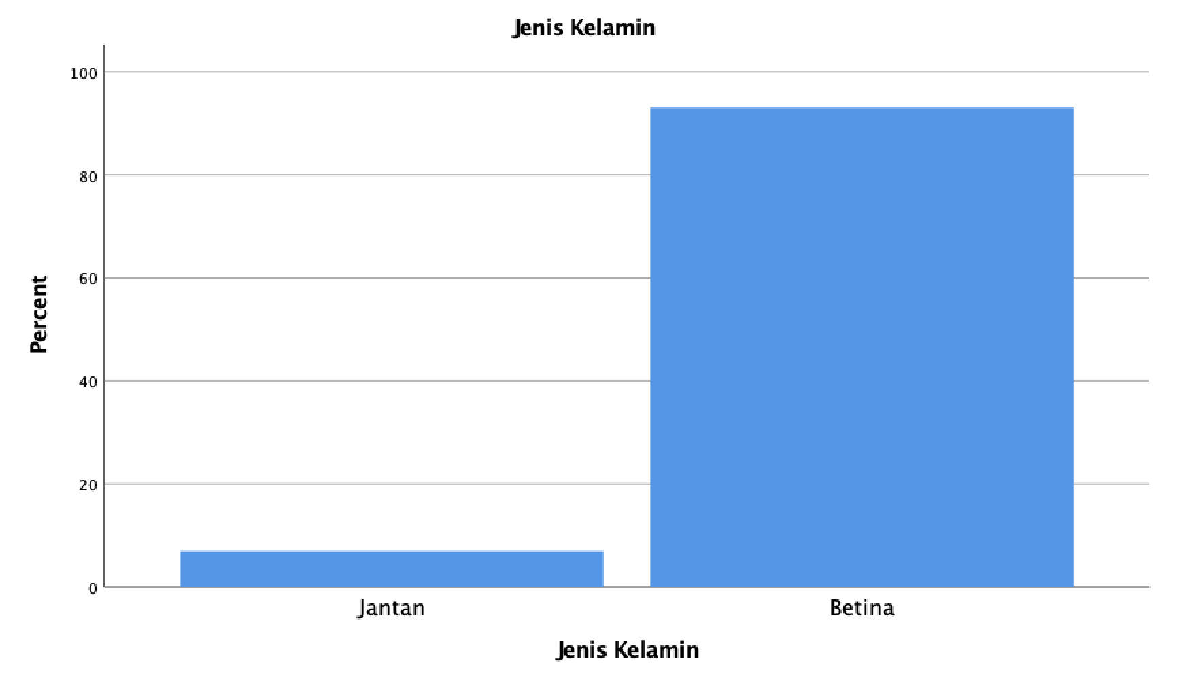
U | Sistem pemeliharaan kandang  Berdasarkan analisis data, didapatkan hasil bahwa semua kuda yang menjadi sampel di Malioboro dan Pantai Parangtritis dipelihara dengan sistem pemeliharaan dikandangkan dengan persentase 100%. Lestari dkk., (2022) menerangkan bahwa pada sistem pemeliharaan kuda yang dikandangkan, kualitas dari karkas kuda lebih bagus dibandingkan dengan kuda yang digembalakan. Hal ini dapat terjadi karena kuda yang dikandangkan kecukupan nutrisi pakannya telah diperhitungkan dan dirumuskan dengan baik dan optimal, berbeda dengan kuda dengan sistem pemeliharaan digembalakan yang hanya memakan hijauan saja dengan kualitas hijauan terkadang kurang subur pada tempat penggembalaan. Kemudian, Turangan dkk., (2024) dan Levine (1994) kuda dapat terinfeksi oleh endoparasit dan ektoparasit yang terdapat di padang penggembalaan. Namun, pada kuda yang dikandangkan hal ini dapat diminimalisir dengan mengontrol sanitasi yang baik pada kandang kuda.  Dafpus :  Levine, N. D. (1994). Buku Pelajaran Parasitologi Veteriner. Yogyakarta: Gadjah Mada University Press  Turangan, S. H., Ngangi, L. R., Sane, S., & Nangoy, F. J. (2024). Karakterisasi lalat pada kuda di Kecamatan Tompaso Barat Kabupaten Minahasa. ZOOTEC, 44(1), 191-201.  Lestari, A., Susanti, H. I., Ananda, S., & Rusny, R. (2023). Manajemen Pemeliharaan Kuda di Desa Gantarang, Kabupaten Jeneponto. Anoa: Journal of Animal Husbandry, 2(2), 88-94. | 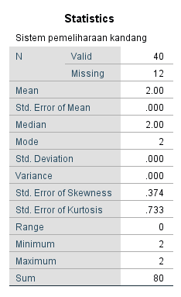  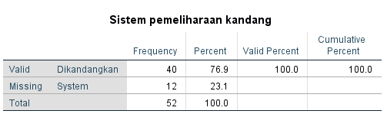  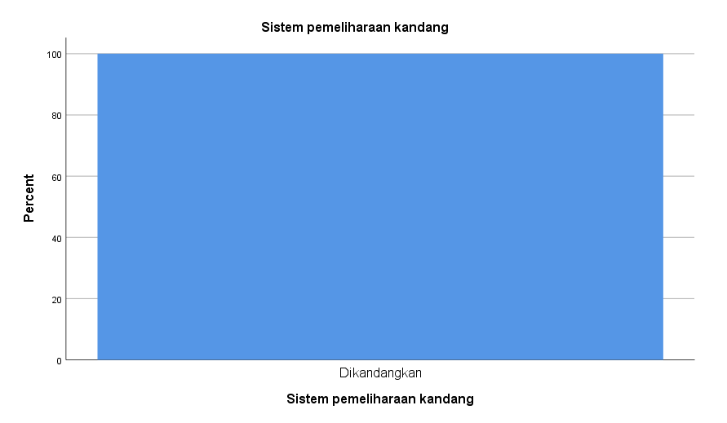
V | Jenis Kandang  Berdasarkan hasil analisis data, persentase kandang kuda yang terbuka sebesar 63.8%, sedangkan persentase kandang kuda yang tertutup sebesar 17%. Menurut Shatyaayyupranathasari dkk. (2021), jenis kandang kuda yang terbuka akan lebih terpapar sinar matahari sehingga temperatur dalam kandang lebih tinggi dan dapat mengurangi risiko kuda terjangkit penyakit seperti infeksi cacing. Berdasarkan Hairston (2005) biaya pembangunan kandang terbuka lebih rendah serta dapat dibangun lebih cepat dibandingkan kandang tertutup. Selain itu, kuda-kuda juga memiliki akses bebas untuk masuk ke kandang. Namun, kandang terbuka lebih sulit untuk dijaga kebersihannya, tingkat keamanan lebih rendah, dan kurang baik untuk perawatan dan observasi kuda yang lebih intensif (Wheeler, 2006).  Sumber:  Shatyaayyupranathasari, H. P., Sudarnika, E., & Ridwan, Y. (2021). Prevalensi dan Faktor Risiko Infeksi Cacing Saluran Pencernaan pada Kuda Delman di Kota Bogor. Acta Veterinaria Indonesiana, 9(2), 87-96.  Wheeler, E. F. (2006). Horse Stable and Riding Arena Design. Iowa: Blackwell Publishing.  Hairston, R. (2005). The Essentials of Horsekeeping. New York: Sterling Publishing Co., Inc. | 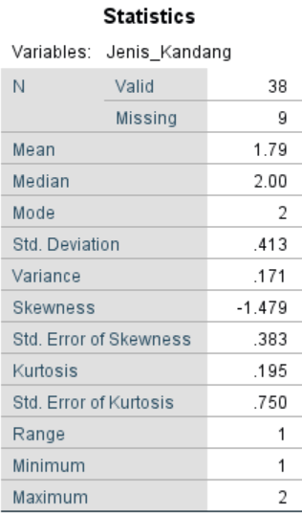  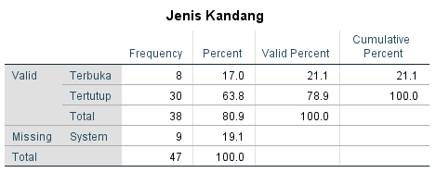  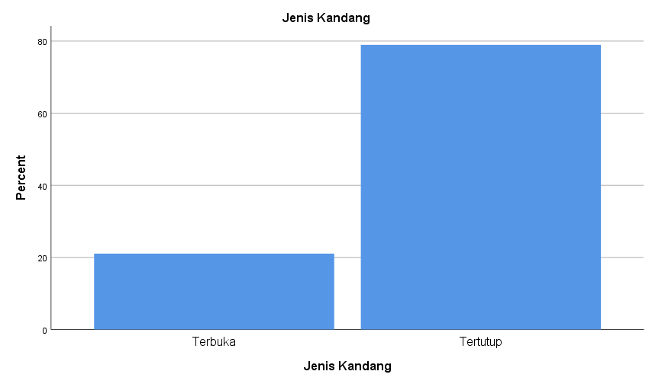
W | Jenis alas kandang  Menurut data hasil kuesioner, terdapat 61.8% kusir menggunakan alas kandang tanah dan 38.2% kusir menggunakan alas kandang berupa semen yang dilapisi serbuk gergaji. Menurut Maswarni dan Rachman (2014), kandang yang diberi alas serbuk gergaji kayu menjadi pilihan terbaik karena tidak berdebu, nyaman, mudah dibersihkan, terjangkau, dan memiliki daya serap yang tinggi. Namun, alas kandang jenis ini tidak dapat digunakan oleh kuda yang sedang terluka karena serbuknya dapat mengotori luka dari kuda.  Sumber:  Maswarni, & Rachman, N. (2014). Kuda: Manajemen Pemeliharaan dan Pengembangan. Jakarta: Penebar Swadaya. | 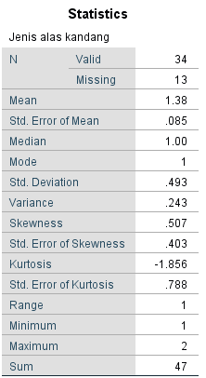  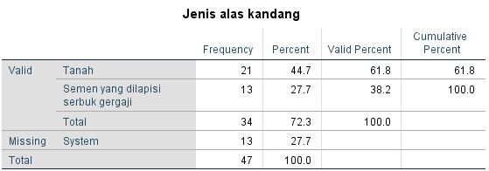  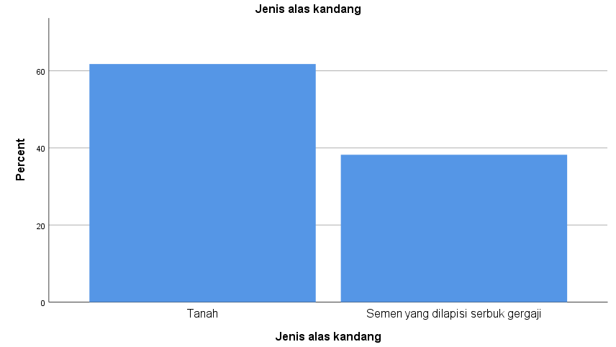
X | Jumlah kuda dalam satu pemeliharaan  Berdasarkan hasil analisis data kuesioner mengenai jumlah kuda dalam satu pemeliharaan terdapat 40,6% kusir yang memiliki kuda <2 ekor dalam satu pemeliharaan dan terdapat 59,4% kusir yang memiliki kuda >2 ekor dalam satu pemeliharaan.  Berdasarkan analisis faktor berupa kepadatan populasi yang termasuk ke dalam manajemen pemeliharaan, kuda yang berjumlah >2 ekor dalam satu lokasi pemeliharaan mempunyai hubungan terhadap resiko terinfeksi parasit pada kuda serta peluang penularan diduga lebih tinggi terdapat pada lokasi pemeliharaan dengan jumlah kuda lebih dari dua ekor. Hal ini dapat menyebabkan peningkatan kejadian reinfeksi apabila terdapat salah satu kuda yang telah terinfeksi (Shatyaayyupranathasari dkk,2021)  Shatyaayyupranathasari, H. P., Sudarnika, E., & Ridwan, Y. (2021). Prevalensi dan faktor risiko infeksi cacing saluran pencernaan pada kuda delman di Kota Bogor. Acta VETERINARIA Indonesiana, 9(2), 87-96.  . | 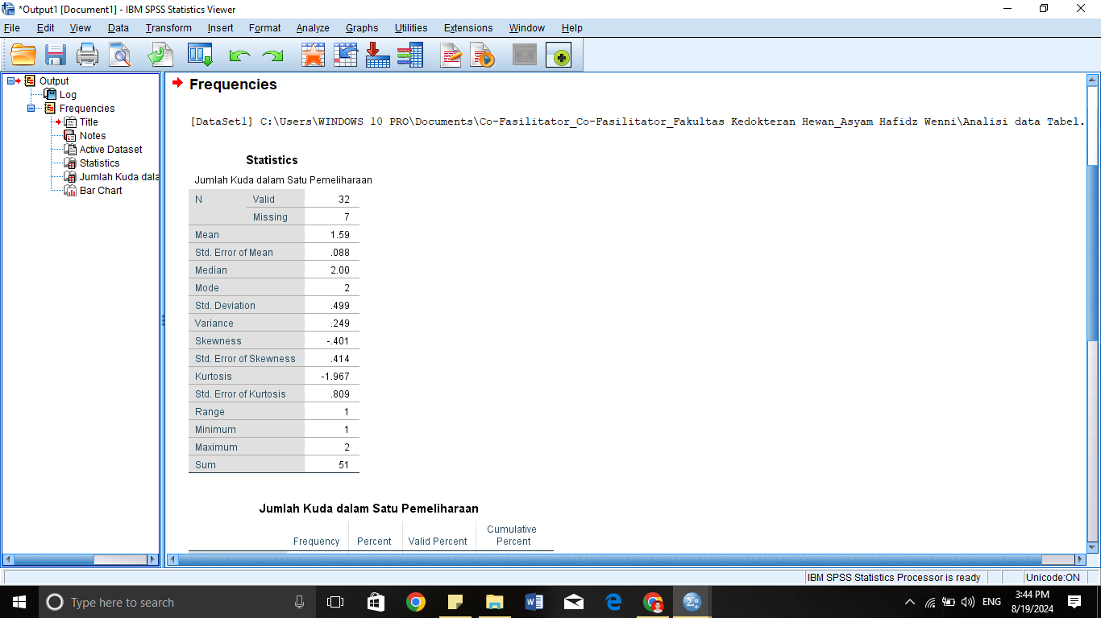  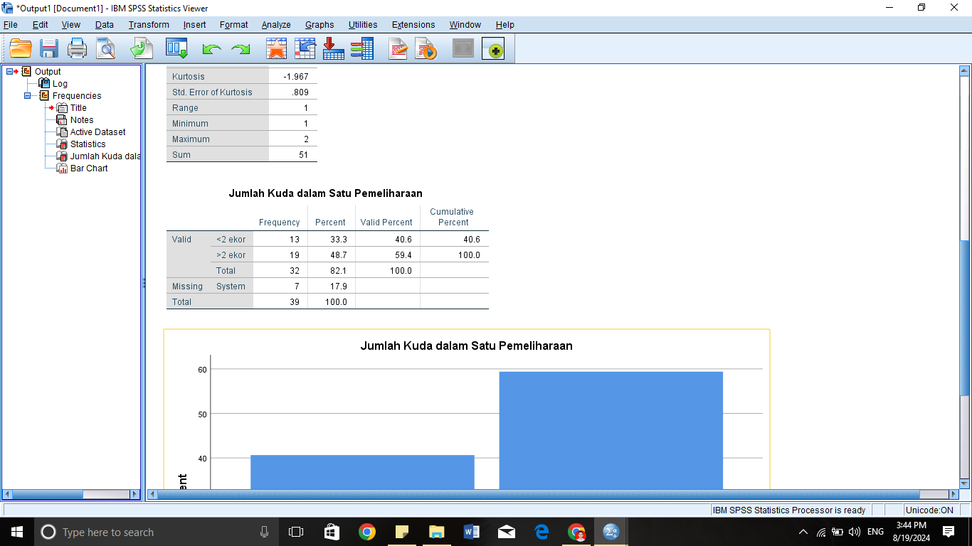  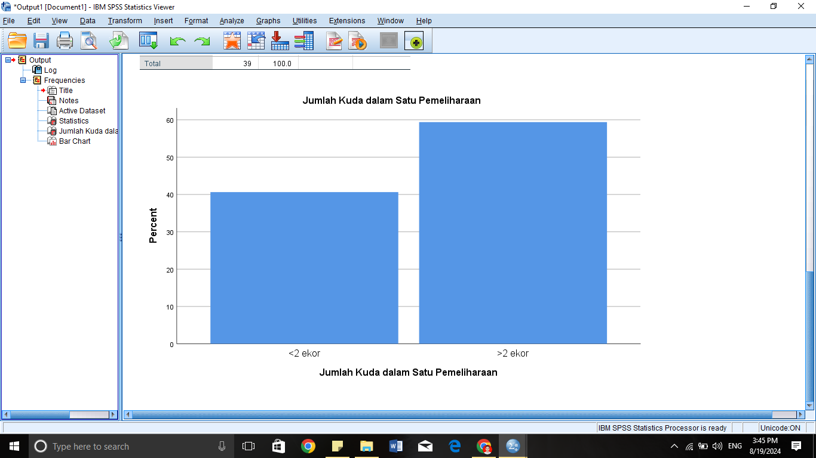
Y | Pembersihan kandang  Berdasarkan hasil analisis data 58,1% kusir membersihkan kandang satu hari sekali, 22,6% satu minggu sekali, 9,7% satu bulan sekali, 6,5% satu tahun sekali, dan 3,2% lebih dari satu tahun sekali. Kandang harus dibersihkan satu kali sehari dan pada kuda yang dikandangkan setiap waktu kotoran harus dibuang serta alas kandang diratakan setidaknya tiga kali sehari. Kandang yang tidak sering dibersihkan akan membuat alas kandang lembab karena urin dan kotoran kuda. Kandang yang lembab akan menyebabkan kuda lebih mudah terserang penyakit (Vogel, 2011)  Dafpus:  Vogel, C. (2011). Complete Horse Care Manual. Amerika Serikat: DK Publishing. | 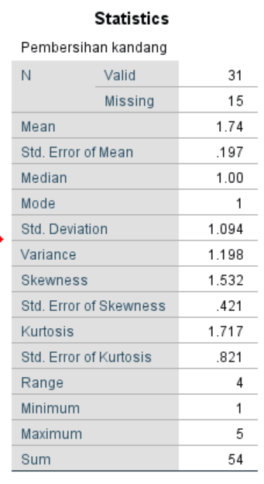  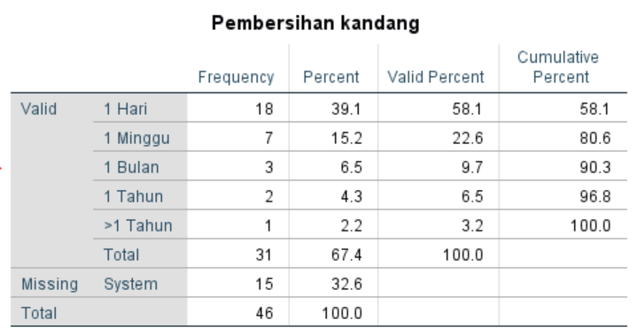  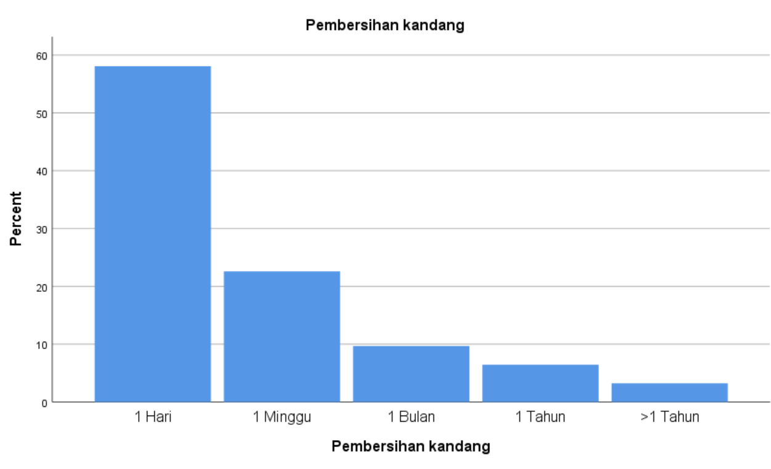
Z | Setiap berapa bulan sekali mengganti tapal kuda?  Berdasarkan data hasil kuesioner, terdapat 5.3% kusir yang mengganti tapal kuda setiap tiga bulan sekali, 42.1% setiap satu bulan sekali, 10.5% setiap 10 hari sekali, 21.1% setiap satu minggu sekali, 5.3% setiap tiga hari sekali, dan 15.8% kusir tidak memberi tapal kuda pada kudanya.  Menurut literatur Anggraeni dkk. (2022) penggunaan tapal kuda bertujuan untuk melindungi kuku kuda dari traksi terbesar saat kuda berlari. Penggantian tapal kuda harus dilakukan karena seiring dengan pertumbuhan kuku kuda yang bertambah panjang. Kuku kuda yang terlalu panjang dapat patah saat berlari ataupun menahan beban. | 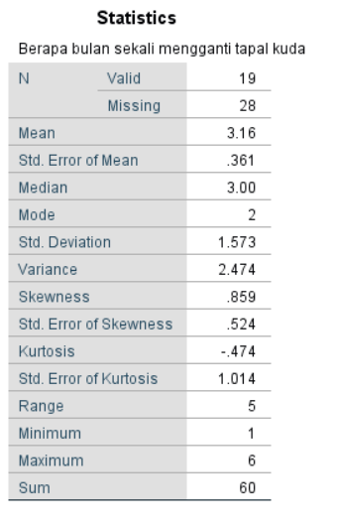  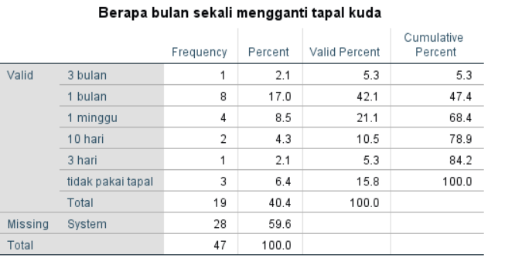  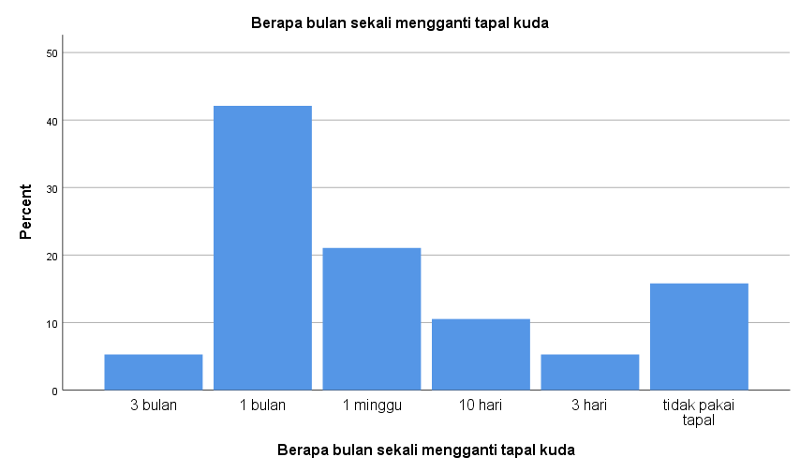
AA | Pemberian Pakan  Pemberian pakan kuda menggunakan wadah sangat penting untuk kesehatan dan untuk pencegahan penyakit menular pada kuda. Hasil analisis data yang dilakukan menunjukkan bahwa 100% pemberian pakan kuda menggunakan wadah.  Menurut DairyNZ (2015) tempat pakan dan minum ternak yang baik dapat berupa papan kotak maupun ember plastik. Selain itu manajemen perkandangan juga berpengaruh besar terutama ukuran-ukuran tempat atau bak pakan atau minum. Semakin luas tempat pakan dan minum, semakin besar pula kapasitas daya tampung pakan yang tersimpan. Tempat pakan atau minum yang tidak sesuai dengan ukuran standart maka menyebabkan daya tampung atau proporsi pemberian hijauan tidak sesuai dengan kebutuhan atau konsumsi ternak tersebut sehingga dengan berkurangnya jumlah tersebut cenderung akan berpengaruh terhadap kualitas nutrientnya (Christi dkk., 2021)  Daftar Pustaka :  DairyNZ. (2015). Dairy Cow Housing - A Good Practice Guide for Dairy Housing in New Zealand. [pdf] New Zealand: DairyNZ.  Christi, R. F., Yuniarti, E., Sudrajat, A. (2021). Evaluasi tempat pakan dan minum kambing perah laktasi di Peternakan Alam Farm Manglayang Kecamatan Cilengkrang Kabupaten Bandung. Jurnal Sains Peternakan, 9 (2): 117-112 | 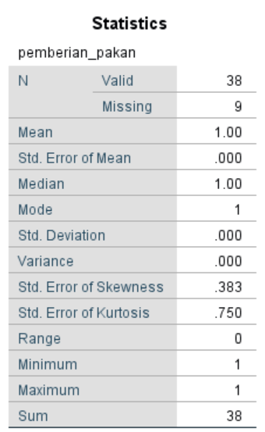  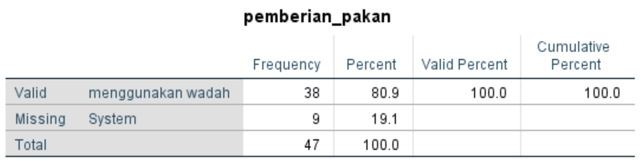  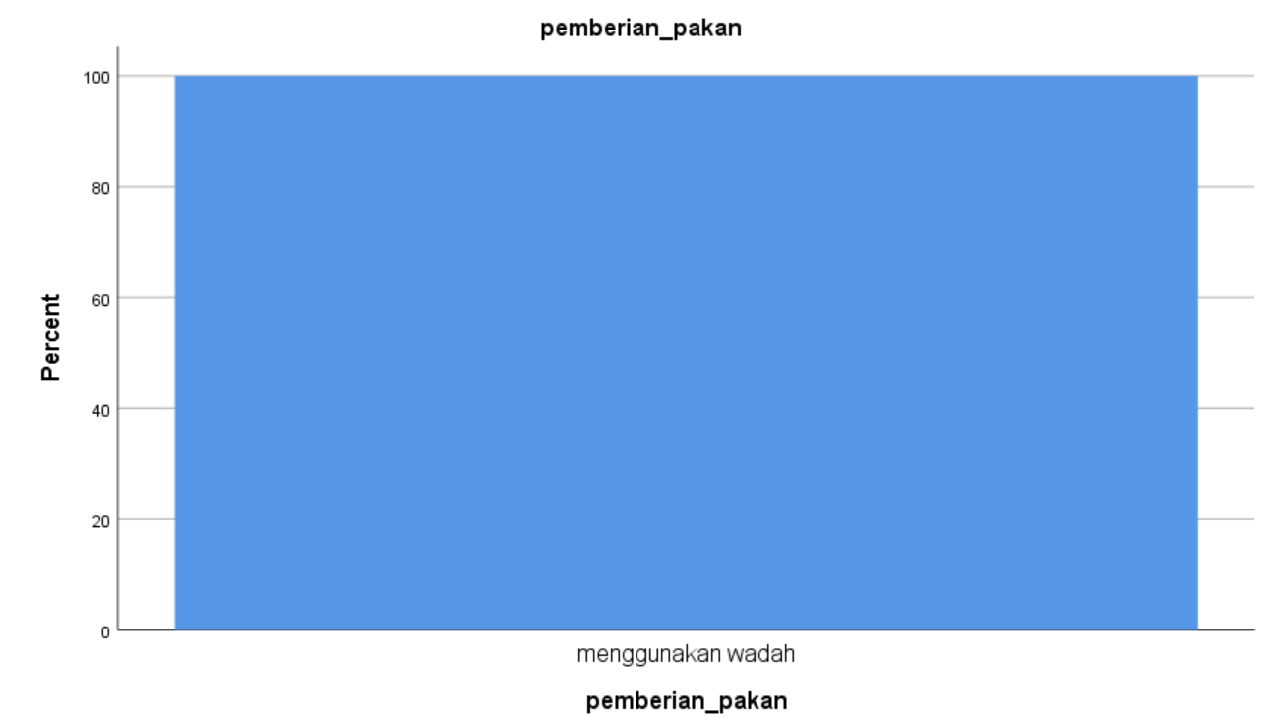
AB | Jenis Pakan Non Hijauan  Selain rumput, kuda juga bisa diberikan konsentrat sebagai pakan non hijauan dan suplemen sebagai pakan tambahan (Lestari dkk., 2023).  Berdasarkan hasil analisis data sebanyak 46, 9% jenis pakan non hijauan berupa pollard, 43,8% dedak, 3,1% jagung dan 6,3% kacang tanah. Menurut kusir, pollard dan dedak sering digunakan karena terdapat kandungan protein sebagai pakan pendukung kuda agar nutrisinya terpenuhi. Hal ini sesuai dengan literatur Sangadji (2022) karena dedak mengandung protein sebesar 12,4%. Selain itu, dedak memiliki kandungan nutrisi yaitu berupa energi metabolisme 1.630 kkal/kg, lemak 2,9% dan serat kasar sebesar 4,9%. Selanjutnya pada pollard mengandung protein yang lebih baik dari jagung, pollard juga kaya akan fosfor dan ferrum. Sedangkan jagung mengandung lemak dan kurangnya asam amino lisin yang mana kuda sangat memerlukan pengoptimalan asam amino dan pada kacang tanah memiliki kandungan goitrogen. Goitrogen bersifat antinutrisi sehingga apabila digunakan dalam jumlah yang besar dapat menyebabkan tiroid membesar.  Daftar Pustaka :  Sangadji, I. 2022. Tekhnologi Peternakan Peningkatan Nutrisi Pakan Ruminansia. Sumatra Barat : Azka Pustaka.  Lestari, A., Susanti, H.I., Ananda, S., Rusny. 2023.Manajemen Pemeliharaan Kuda di Desa Gantarang, Kabupaten Jeneponto. Journal of Animal Husbandry, 2(2): 88-94. | 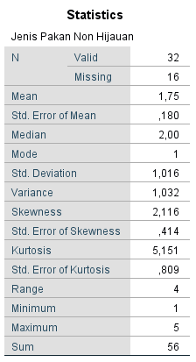  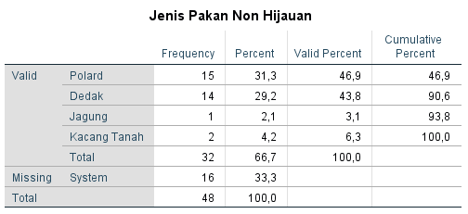  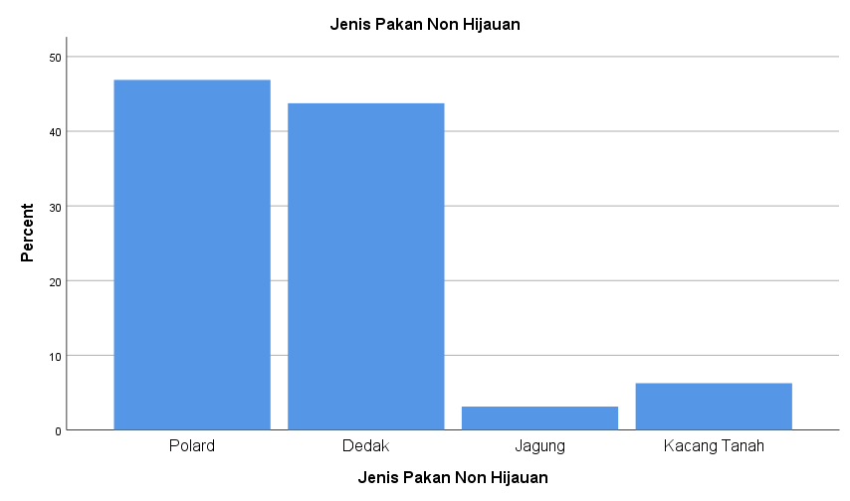
AC | Jenis Pakan Hijauan yang Sering Diberikan  Kuda membutuhkan banyak hijauan sebagai bahan pakan utama baik dalam bentuk segar maupun kering. Hijauan sendiri terdiri atas dua yakni rumput dan leguminosa (Lestari dkk., 2023).  Berdasarkan hasil dari analisis data didapatkan bahwa sebagian besar kuda andong di Pantai Parangtritis dan Malioboro diberi jenis pakan hijauan daun kacang tanah dengan persentase 83,3% dan hanya sebagian kecil kuda andong yang diberi jenis pakan hijauan rumput dengan persentase 16,7%. Menurut Ekasari dkk. (2021), daun kacang tanah mengandung sumber protein dan zat kapur yang sangat baik. Dibandingkan dengan rumput, daun kacang tanah yang termasuk dalam tanaman leguminosa ini mengandung lebih banyak protein (Dewi dkk., 2023; Ekasari dkk., 2021). Namun, pemberian daun kacang tanah tidak boleh dalam keadaan segar dan dalam jumlah berlebihan karena dapat mengakibatkan sakit perut atau kembung (bloat) (Ekasari dkk., 2021).  Selain diberikan pakan hijauan dalam bentuk segar, kuda juga bisa diberikan pakan hijauan dalam bentuk kering/ hay/ jerami. Jerami yang diberikan adalah jerami padi, jerami jagung, dan jerami tanaman sayuran dan pangan lain seperti kacang tanah, kacang hijau, dan ubi (Lestari dkk., 2023).  Daftar Pustaka:  Dewi, N., Diana, S., Saputra, W. 2023. Respon Pertumbuhan dan Produksi Tanaman Kacang Tanah (Arachis hypogaea L.) pada Berbagai Dosis Pupuk Kandang Kotoran Ayam dan Pupuk NPK Majemuk. Jurnal Ilmiah Fakultas Pertanian, 5(1): 2579 - 5171.  Ekasari, K., Saade, A., Wijaya, A.I. 2021. Efek Penambahan Jerami Kacang Tanah Terhadap Kualitas Silase Jerami Jagung, 17(1): 65-71.  Lestari, A., Susanti, H.I., Ananda, S., Rusny. 2023.Manajemen Pemeliharaan Kuda di Desa Gantarang, Kabupaten Jeneponto. Journal of Animal Husbandry, 2(2): 88-94. | 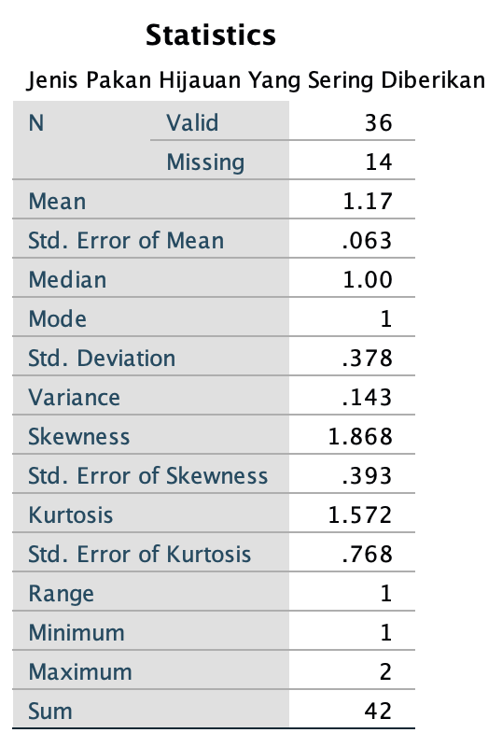  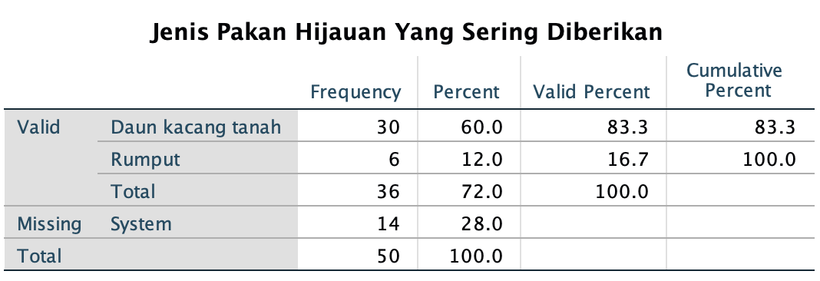  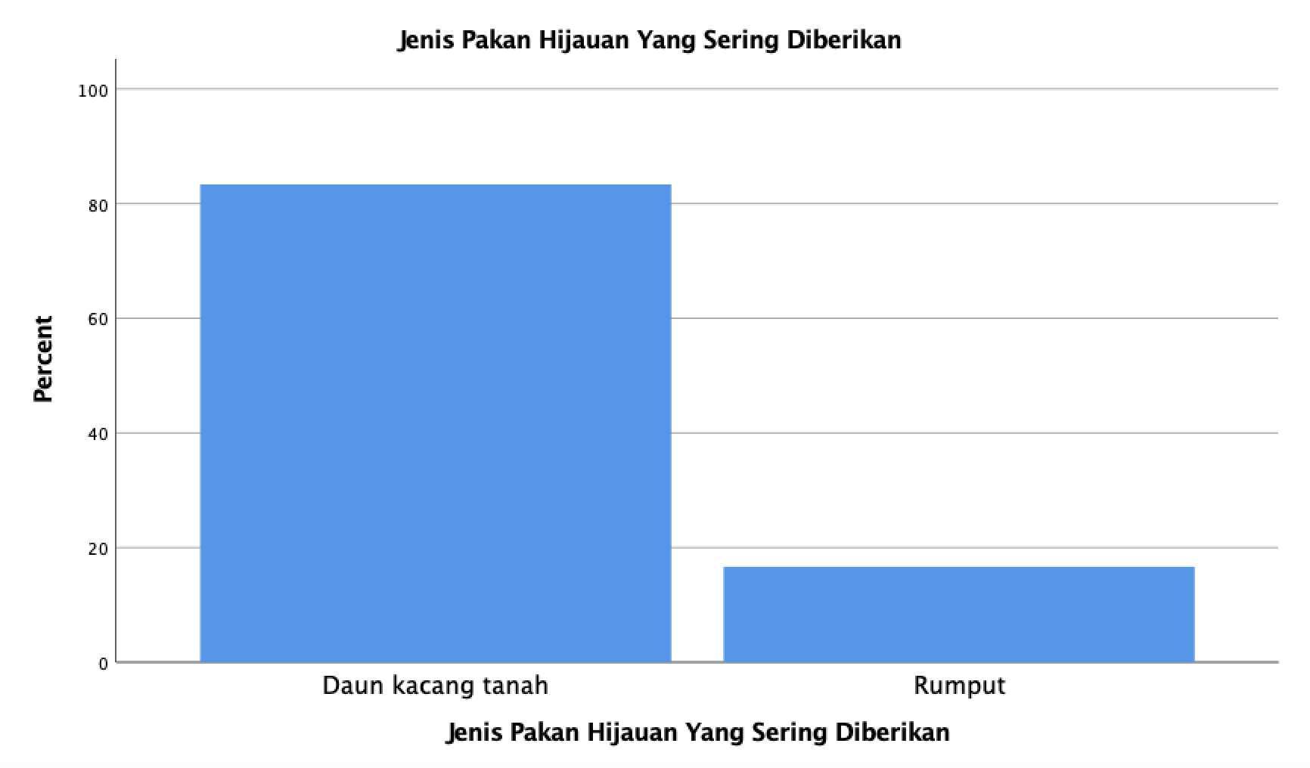
AD | Memotong Rumput di Sawah  Lokasi pemotongan rumput memiliki kaitan dengan infestasi parasit pada kuda. Dari penelitian yang dilakukan, didapatkan hasil persentase yang memotong rumput di sawah sebanyak 26.5% dan yang membeli rumput sebanyak 73.5%. Rumput yang dipotong di pematang sawah memiliki resiko lebih rendah terinfeksi parasit dibandingkan dengan rumput yang dipotong di halaman rumah/lapangan/kebun yang merupakan tempat peternak mengumbar kuda/hewan peliharaan lain mereka yang dapat meningkatkan infestasi parasit pada kuda (Shatyaayyupranathasari dkk., 2021).  Daftar pustaka:  Shatyaayyupranathasari, H. P., Sudarnika, E., & Ridwan, Y. (2021). Prevalensi dan faktor risiko infeksi cacing saluran pencernaan pada kuda delman di Kota Bogor. Acta VETERINARIA Indonesiana, 9(2): 87-96. | 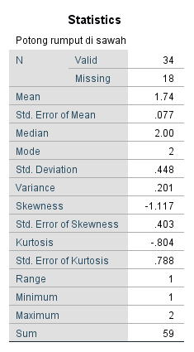  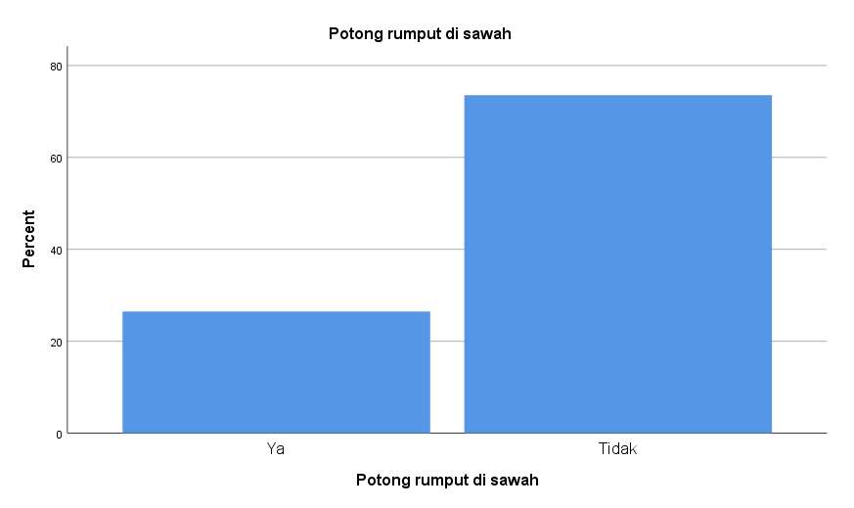
AE | Cara Pemotongan Rumput  Cara pemotongan rumput dapat memiliki pengaruh pada kesehatan kuda. Data dari kuesioner yang dilakukan menghasilkan analisis berupa persentase kusir yang memotong rumput untuk pakan kuda dengan meninggalkan bagian <10 cm dari permukaan tanah sebesar 51.5%, sedangkan kusir yang memotong rumput dengan cara memotong bagian atas saja sebesar 48.5%. Menurut Shatyaayyupranathasari dkk. (2021), cara pemotongan rumput berpengaruh pada tingkat infeksi penyakit seperti infeksi cacing pada kuda. Rumput yang dipotong bagian atas atau ujungnya saja memiliki risiko infeksi cacing 2 kali lebih rendah dibandingkan rumput yang dipotong dengan meninggalkan bagian <10 cm dari permukaan tanah karena larva cacing tidak menyukai sinar matahari sehingga larva cacing yang tadinya berada di ujung rumput saat pagi hari akan turun ke dasar ketika siang hari untuk menghindar dari suhu tinggi akibat sinar matahari.  Sumber:  Shatyaayyupranathasari, H. P., Sudarnika, E., & Ridwan, Y. (2021). Prevalensi dan Faktor Risiko Infeksi Cacing Saluran Pencernaan pada Kuda Delman di Kota Bogor. Acta Veterinaria Indonesiana, 9(2), 87-96. | 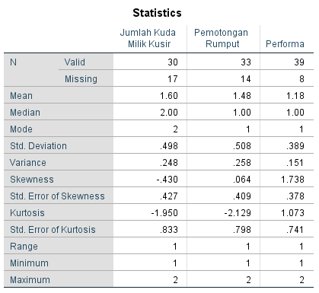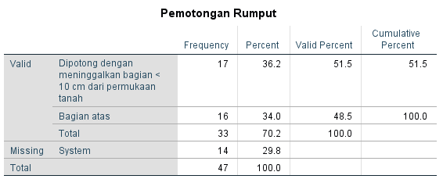  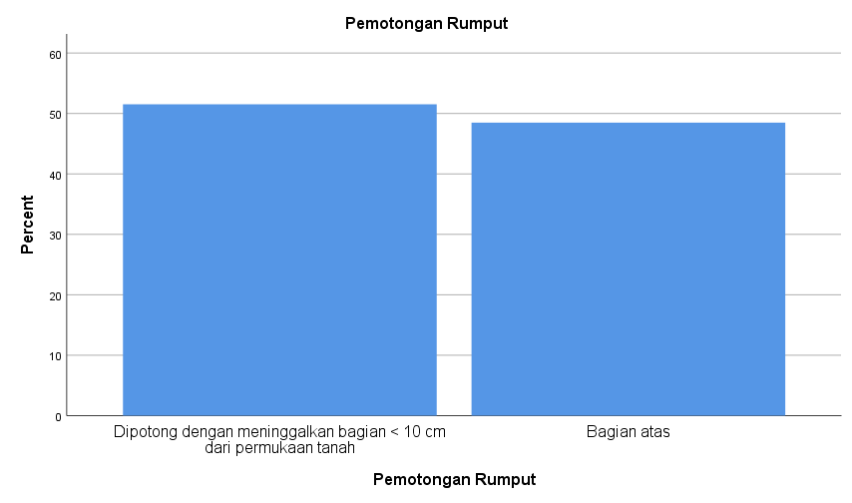
AF | Pakan kuda berupa ampas tahu/tempe  Ampas tahu seringkali dijadikan bahan campuran pakan ternak karena memiliki kandungan protein dan energi (Biati, 2018). Tifani dkk. (2010) menambahkan, bahwa ampas tahu dapat dijadikan sebagai bahan pakan karena mengandung protein kasar sebesar 27,55%, lemak 4,93%, dan serat kasar 23,58%. Namun, analisis data menunjukkan 100% kusir di Parangtritis dan Malioboro tidak menggunakan ampas tahu atau tempe sebagai pakan kudanya. Para kusir tidak menggunakan ampas tahu atau tempe sebagai pakan konsentrat tambahan dapat dikarenakan kurangnya jumlah ampas tahu yang bisa didapatkan di sekitar area wisata, hal ini dikarenakan sentra-sentra penghasil limbah tahu di Jawa Tengah kebanyakan mengubah ampas tahu tersebut menjadi sumber energi lain seperti biogas (Rindiani dkk., 2023).  Sumber:  Biati, L. (2018). Pemanfaatan Limbah Ampas Tahu Menjadi Nilai Ekonomis di Desa Jajag Banyuwangi. Annual Conference on Community Engagement, 2, 927-932.  Rindiani, F., Sudarti, Yushardi. (2023). Pengolahan Limbah Tahu Menjadi Biogas Sebagai Inovasi Guna Mengatasi Krisis Energi. Jurnal Pendidikan, Sains, dan Teknologi, 2(4), 946-951.  Tifani, M. A., Kumalaningsih, S., & Mulyadi, A. F. (2010). Produksi Bahan Pakan Ternak dari Ampas Tahu de ngan Fermentasi Menggunakan EM4 (Kajian pH Awal dan Lama Waktu Fermentasi). Jurnal Ilmiah Peternakan, 5(1), 78-88. | 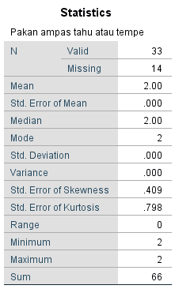  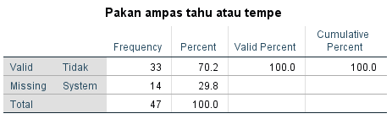  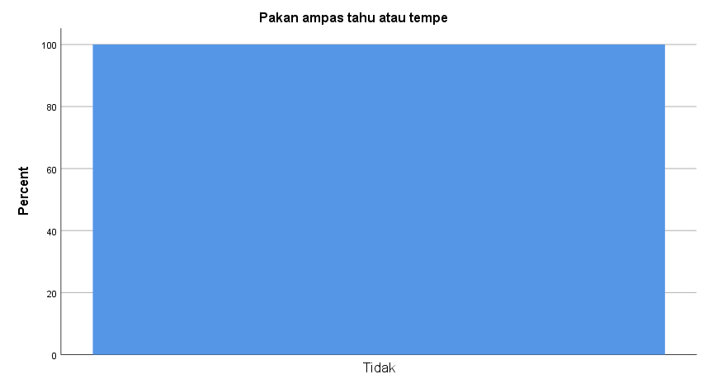
AG | Sumber Air  Hasil analisis data tentang sumber air yang dipilih menunjukkan sebanyak 100% kusir memilih air sumur. Alasan masyarakat lebih memilih air sumur, dikarenakan tidak perlu mengeluarkan biaya untuk air PDAM serta akses PDAM pada daerah desa masih terbilang sulit. Data pada semester II tahun 2020 menunjukkan jumlah penduduk Kabupaten Bantul sebanyak 954.706 jiwa, sebagian besar penduduk (73.03%) mencukupi kebutuhan air bersihnya menggunakan air sumur gali terlindungi dan sisanya (14,55%) yang menggunakan PDAM (Perusahaan Daerah Air Minum) maupun dari perpipaan SPAM (Sistem Penyediaan Air Minum) sebagai sumber air bersih (Kusumawiranti, 2022).  Salah satu sumber keberadaan air bersih di wilayah permukiman adalah sumur gali. Sumur gali merupakan salah satu sumber air bersih untuk menunjang kebutuhan air sehari-hari. Namun demikian, air sumur sangat dipengaruh oleh beberapa faktor yang dapat mencemari kualitas baik secara mikrobiologis maupun secara kimia (Chandra Budiman, 2007 ).  Daftar Pustaka:  Chandra,budiman. 2007 .Pengantar kesehatan lingkungan . Jakarta : Penerbit buku kedokteran EGC  Kusumawiranti, R. (2022). Pengelolaan Air Bersih (Pab) Banyumili Berbasis Masyarakat Di Srimulyo Piyungan Bantul. POPULIKA, 10(2), 62-72. | 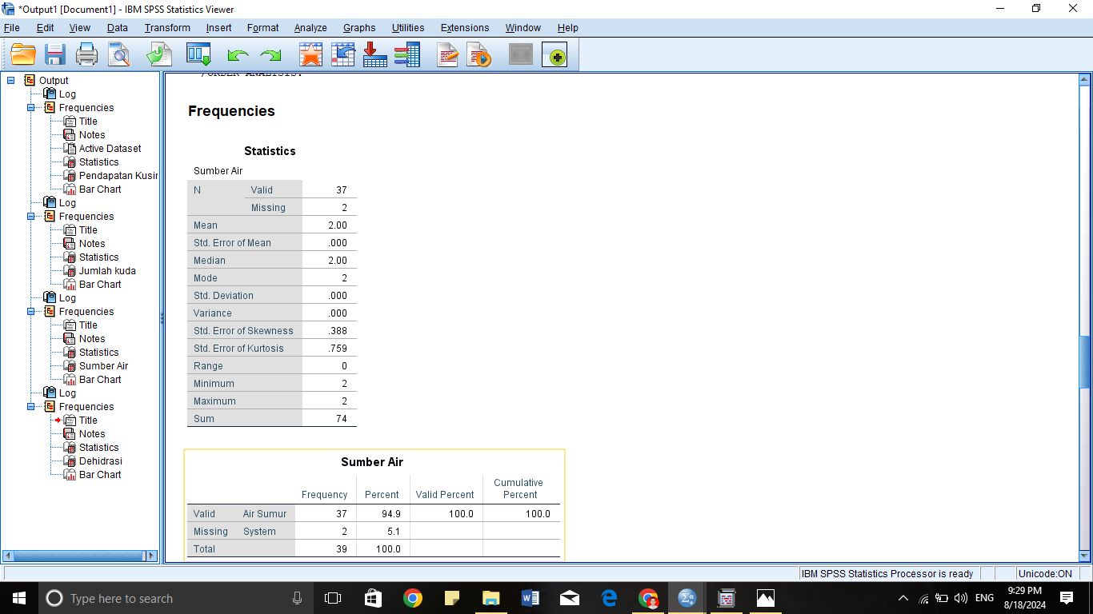  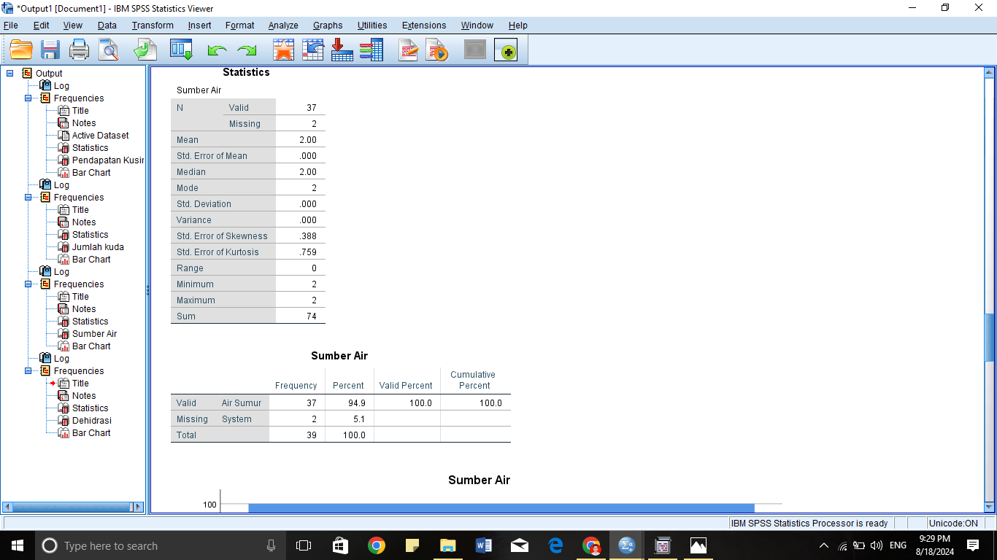  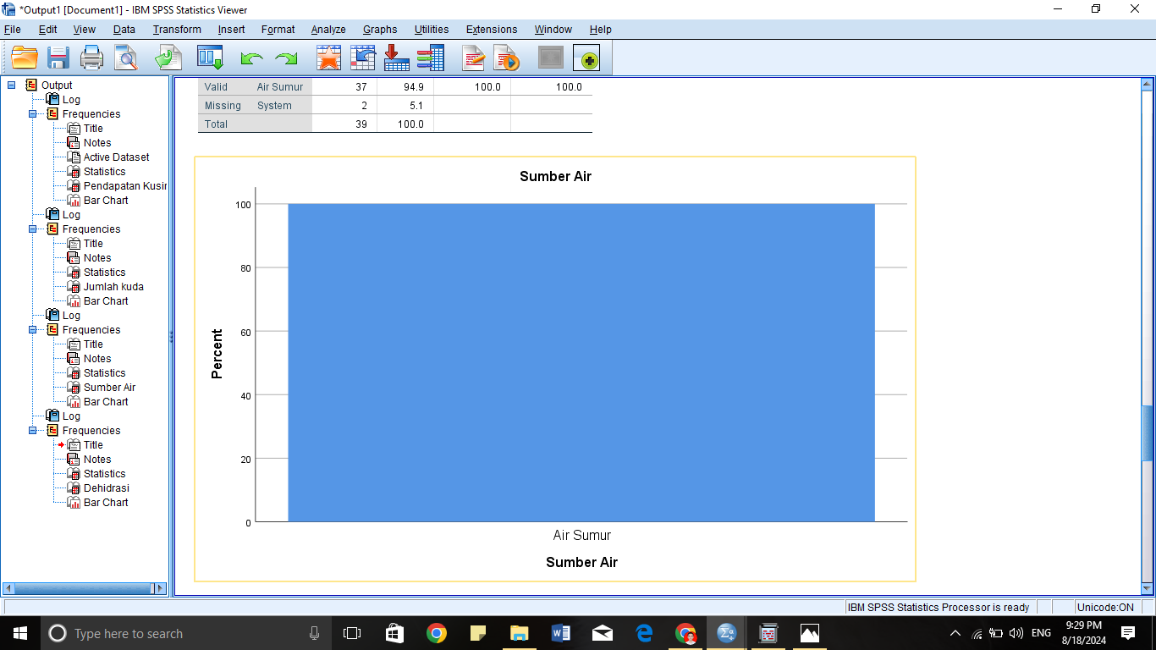
AH | Tipe tempat minum kuda  Tempat minum kuda memengaruhi kebersihan air yang diminum kuda. Berdasarkan hasil analisis data, 77,1% tempat minum kuda menggunakan bahan plastik serta 22,9% tempat minum kuda menggunakan bahan semen. Tempat minum kuda dengan bahan dasar plastik lebih mudah untuk dibersihkan karena permukaan plastik tidak berpori dan halus dibandingkan dengan permukaan semen yang berpori dan kasar. Disamping itu, tempat minum berbahan dasar plastik dapat diganti dengan yang baru (Shatyaayyupranathasari, 2021). Lestari dkk. (2022) menambahkan bahwa tempat air minum yang baik adalah yang relatif mudah dijangkau kuda dengan kebersihan tempat minum yang terjaga.  Dafpus:  Lestari, A., Mutmainna, A., Susanti, H. A. 2022. Penilaian Penerapan Kesejahteraan Hewan (Animal Welfare) Kuda pada Rumah Pemotongan Hewan di Kabupaten Jeneponto. Buletin Agritek (3)2: 21-32.  Shatyaayyupranathasari, H. P., Sudarnika, E., & Ridwan, Y. (2021). Prevalensi dan faktor risiko infeksi cacing saluran pencernaan pada kuda delman di Kota Bogor. Acta VETERINARIA Indonesiana, 9(2), 87-96. | 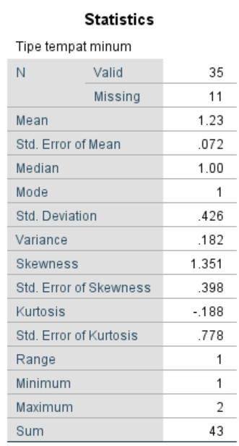  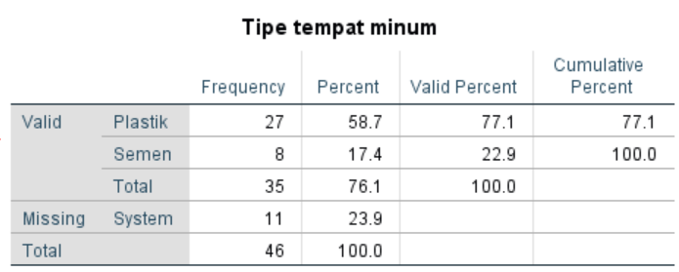  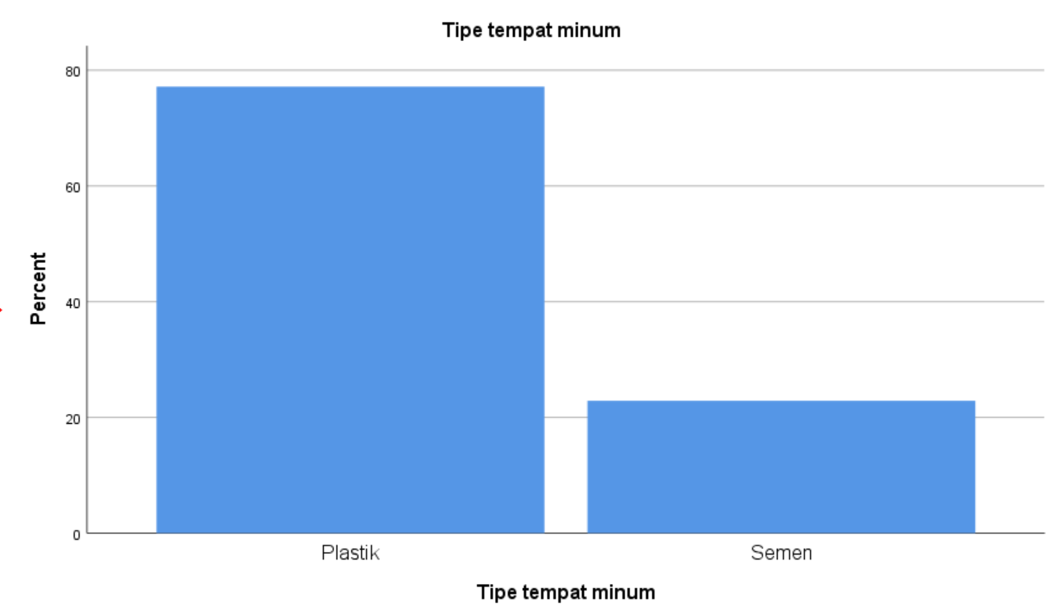
AI | Dimandikan Setiap Hari  Analisis data menunjukkan, sebanyak 85,7% kusir memandikan kudanya setiap hari dan 14,3% kusir tidak memandikan kudanya setiap hari. Kuda yang tidak dimandikan setiap hari akan memiliki resiko lebih besar terinfeksi penyakit, seperti cacingan dibandingkan kuda yang dimandikan setiap hari. Kuda yang dimandikan setiap hari, tubuhnya dapat dibersihkan dari feses yang mungkin terkontaminasi bakteri, telur atau larva. Feses yang terkontaminasi akan mencemari lingkungan kandang dan menyebabkan kejadian reinfeksi pada kuda (Ridwan dkk., 2021).  Ridwan, Y., Shatyaayyupranathasari, H. P., & Sudarnika, E. (2021). Prevalensi dan Faktor Risiko Infeksi Cacing Saluran Pencernaan pada Kuda Delman di Kota Bogor. Acta Veterinaria Indonesiana, 9(2), 87–96.  https://doi.org/10.29244/avi.9.2.87-96 | 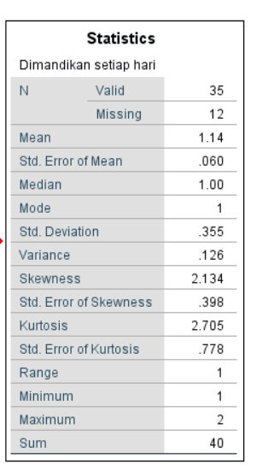  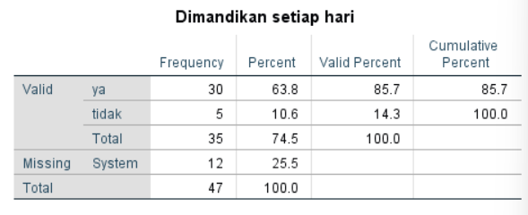  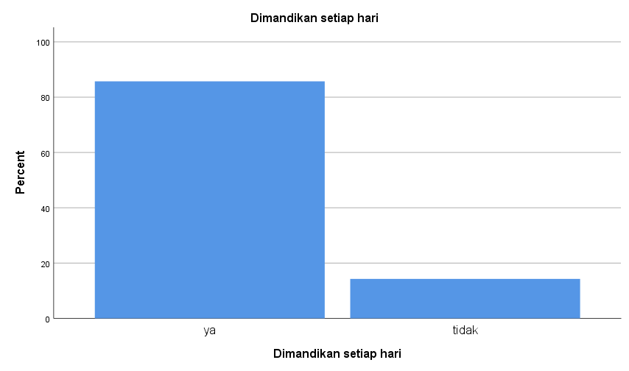
AJ | Frekuensi Pemberian Obat Cacing  Pada manajemen kesehatan kuda, obat yang perlu diberikan secara rutin dan berkala untuk emncegah adanya penyakit pada kuda, umumnya yang sering diberikan adalah obat cacing. Analisis data menunjukkan 29,0% obat cacing diberi dalam waktu 3 bulan sekali, 54,8% obat cacing diberi dalam waktu lebih dari 3 bulan sekali, dan 16,1% tidak diberi sama sekali. Kuda terinfeksi karena memakan rumput yang tercemar telur, larva infektif, atau penetrasi melalui kulit oleh larva infektif. Dampak dari infeksi cacing sangat besar yaitu produktivitas kerja yang menurun karena dapat menyebabkan kelemahan, kehilangan berat badan, kolik, nafsu makan hilang, diare bahkan kematian. Peternakan kuda Indonesia banyak kejadian resistensi terhadap anthelmintik yang disebabkan karena frekuensi pemberian yang tidak tepat waktu dan dosis pemberian yang kurang tepat karena berat badan ternak yang akan diberi anthelmintik hanya ditentukan berdasar perkiraan saja dan ada keinginan menghemat dengan mengurangi dosis (Nugroho, 2022). Literatur di atas menunjukan frekuensi pemberian obat cacing bisa berdampak buruk pada kuda jika pemberiannya tidak sesuai dosis.  Daftar Pustaka :  Nugroho, D. A., Tirtasari, K., & Ningtyas, N. S. I. I. (2022). Efektivitas Pemberian Albendazole Terhadap Tingkat Kejadian Helminthiasis Pada Kuda Cidomo Di Pasar Tradisional Kecamatan Gunungsari Kabupaten Lombok Barat. Mandalika Veterinary Journal, 2(1), 1-7. | 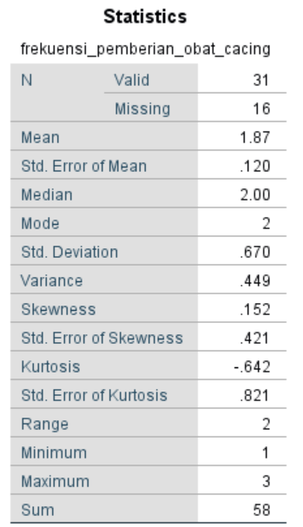  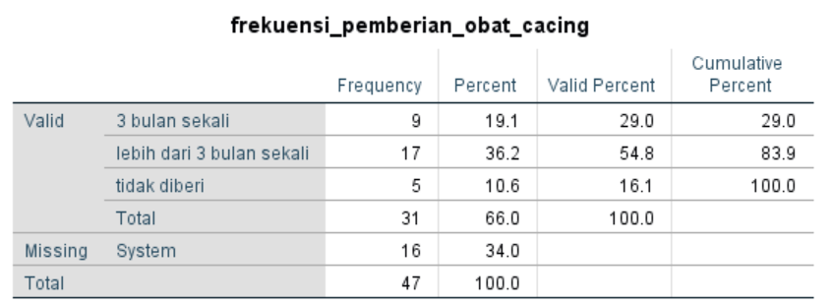  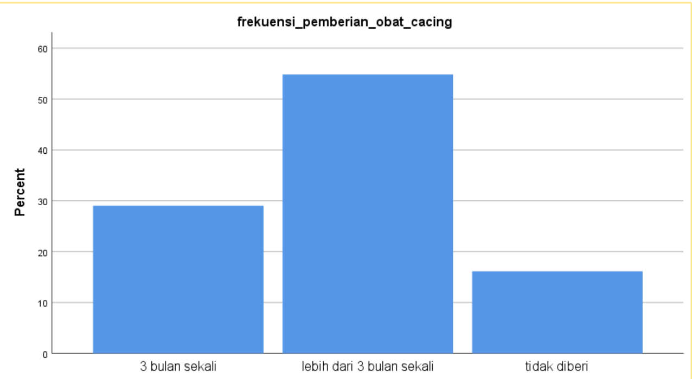
AK | Nafsu Makan  Observasi di lapangan menunjukkan bahwa beberapa kuda andong diberi pakan dan terlihat nafsu makannya baik. Analisis data memperoleh hasil 100% kuda memiliki nafsu makan normal. Menurut kusir kuda memiliki nafsu makan baik karena jika ada penurunan nafsu makan maka kuda tidak dipakai untuk menarik andong. Kuda dengan nafsu makan yang baik akan memiliki performa yang tinggi. Hal ini sesuai dengan Turangan dkk. (2024) yang menyatakan bahwa apabila terjadi stress nafsu makan menurun pada kuda akan mengakibatkan penurunan performa dan produktivitas ternak. Dengan demikian nafsu makan berpengaruh terhadap performa kuda.  Daftar Pustaka :  Turangan, S. H., Ngangi, L. R., Sane, S., Nangoy, F. J. 2024. Karakterisasi Lalat pada Kuda di Kecamatan Tompaso Barat kabupaten Minahasa. Jurnal Zootec. 44 (1). 191-201. | 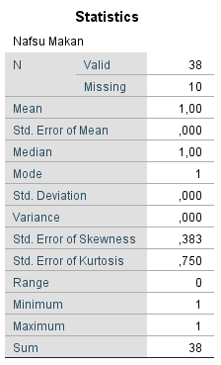  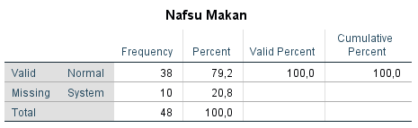  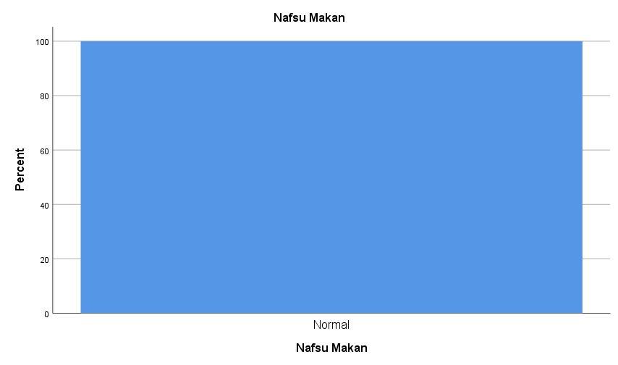
AL | Lesu  Hasil penelitian ini menunjukkan bahwa 85% kuda yang digunakan untuk menarik andong mengalami lesu dan hanya 15% kuda tidak mengalami lesu. Hal ini menunjukkan bahwa mayoritas kuda yang digunakan untuk menarik andong di Malioboro dan Pantai Parangtritis mengalami lesu. Lesu yang dialami oleh kuda andong merupakan dampak yang dialami sebagai kuda pekerja.  Menurut Djokovic dkk. (2021) beban kerja fisik yang berkepanjangan pada kuda menyebabkan perubahan kompleks dalam metabolisme kuda. Salah satu perubahan itu adalah lesu. Namun mekanisme homeostasis tubuh menyebabkan gejala kelebihan beban, kelelahan, dan stres yang terlihat secara klinis dapat disembunyikan oleh kuda, hingga saat-saat terakhir ketika kuda tiba-tiba pingsan, melukai diri sendiri, atau bahkan mati (Djokovic dkk., 2021).  Postur tubuh yang tidak diinginkan secara berulang saat bekerja dapat menyebabkan kerusakan kronis pada tulang belakang, seperti yang diamati pada manusia. Ketidaknyamanan kronis karena masalah tulang belakang telah terbukti meningkatkan agresivitas kuda terhadap manusia (Lesimple dkk., 2010).  Daftar Pustaka:  STEFAN DJOKOVIĆ1, LAZAR MARKOVIĆ1, VLADAN DJERMANOVIĆ2, RUŽICA TRAILOVIĆ1. 2021. Indicators of exhaustion and stress markers in endurance horses. Med. Weter. 2021, 77 (7), 331-336. | 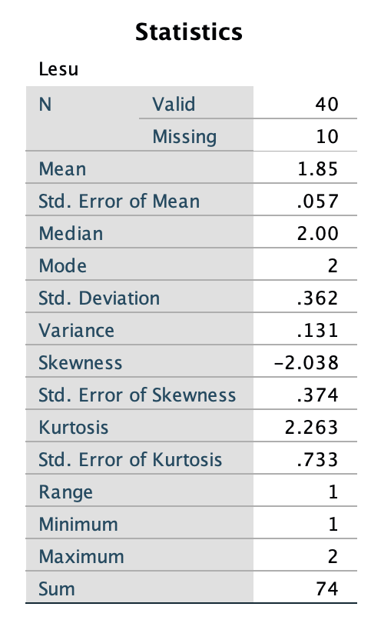  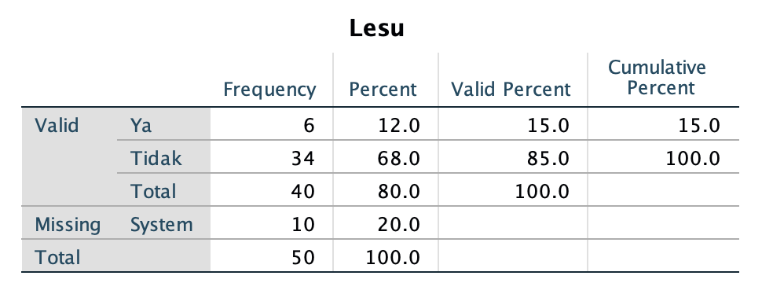  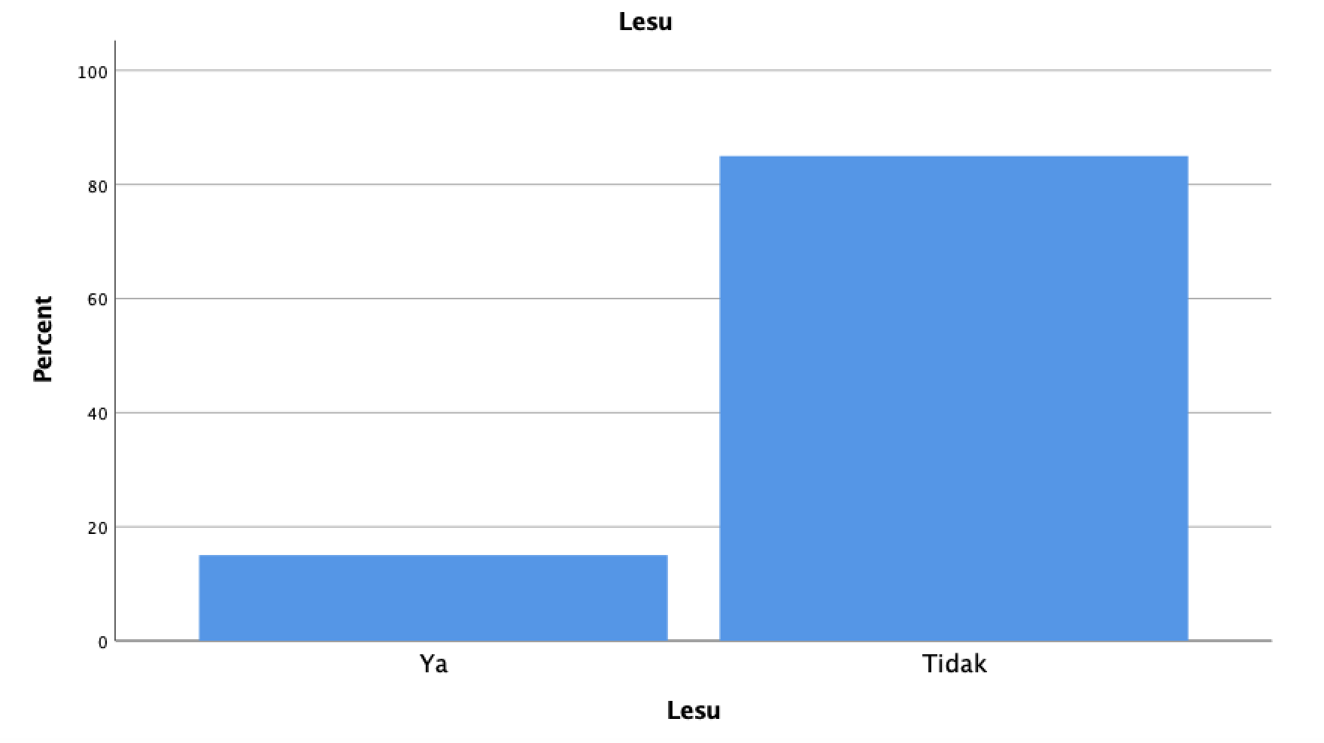
AM | Tubuh kuda  Dalam manajemen pemeliharaan kuda, data tentang nilai BSC seringkali kurang diperhatikan. Body Condition Score (BCS) merupakan nilai kondisi tubuh untuk mengevaluasi lemak tubuh kuda (Dugdalea dkk., 2012). Berdasarkan hasil penelitian, didapatkan persentase tubuh kuda normal sebanyak 92.5% dan tubuh kuda kurus sebanyak 7.5%. BCS pada kuda dipengaruhi oleh pengaruh dari kombinasi beban kerja, kesediaan pakan, lingkungan tempat tinggal (manajemen pemeliharaan) dan penyakit dasar dari kuda tersebut (Salem dkk., 2020; Viola dkk., 2019).  Dafpus :  Salem, S. E., Abd El‐Ghany, A. M., Hamad, M. H., Abdelaal, A. M., Elsheikh, H. A., Hamid, A. A., Saud, M. A., Daniels, S. P. dan Ras, R. (2021). Prevalence of gastrointestinal nematodes, parasite control practices and anthelmintic resistance patterns in a working horse population in Egypt. Equine veterinary journal, 53(2), 339-348.  Viola, K., Katalin, O., István, S., Zsolt, V., Csilla, C., Bettina, N., Szabados, T., Szeles, L., & Zoltán, B. (2019). Analysis of habitat use, activity, and body condition scores of Przewalski’s horses in Hortobagy National Park, Hungary. Nature Conservation Research. Заповедная наука, 4(Приложение 2), 31-40.  Dugdalea, A.H.A., Whitea, D.G., Curtisa, G.C.,  Harrisb, P.A., Argoa C. McG. (2012) Body condition scoring as a predictor of body fat in horses and ponies. The Veterinary Journal, 194 173–178 | 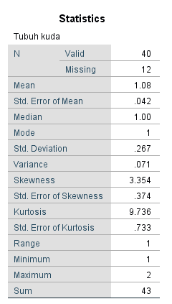  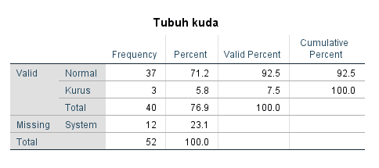  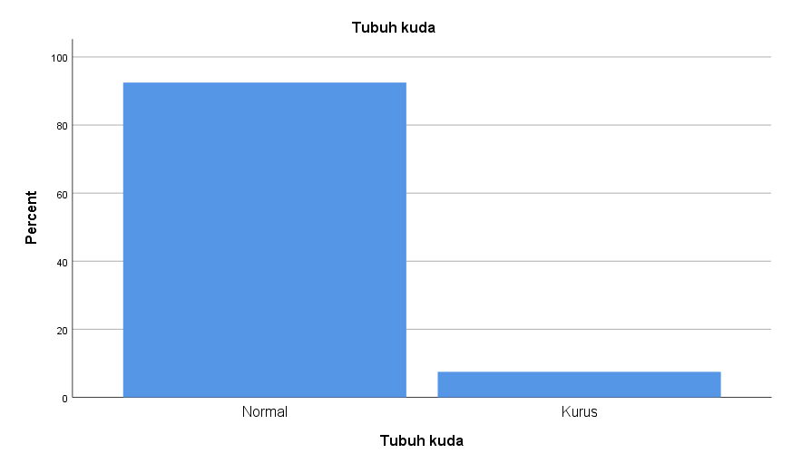
AN | Performa  Dalam usaha memahami faktor-faktor yang memengaruhi kinerja kuda pekerja, penting untuk melakukan analisis menyeluruh terhadap berbagai aspek yang dapat berkontribusi pada performa mereka.  Berdasarkan analisis data hasil kuesioner, persentase performa kuda yang normal sebesar 82.1%, sedangkan persentase performa kuda yang menurun sebesar 17.9%. Penyebab paling umum dari penurunan performa kuda adalah adanya gangguan pada otot dan tulang, diikuti oleh penyakit pernapasan yang menyerang saluran pernapasan bagian atas maupun bawah seperti asma, dan hemoragi paru. Selain itu, penyakit seperti gastric ulcer, miopati, dan aritmia jantung. Penurunan performa jarang terjadi karena satu penyakit saja, sehingga kondisi ini harus dilihat sebagai kondisi multifaktor (Lo Feudo dkk., 2023). Penurunan performa kuda juga dapat berkaitan dengan adanya infeksi parasit seperti cacing. Menurut Subroto (2007), infeksi cacing dapat menyebabkan produktivitas kerja yang menurun karena kuda mengalami kelemahan, kehilangan berat badan, kolik, hilangnya nafsu makan, diare, maupun kematian.  Sumber:  Lo Feudo, C. M., Stucchi, L., Conturba, B., Stancari, G., Zucca, E., & Ferrucci, F. (2023). Medical Causes of Poor Performance and Their Associations with Fitness in Standardbred Racehorses. Journal of Veterinary Internal Medicine. 37, 1514 - 1527.  Subroto. (2007). Ilmu Penyakit Ternak II (Mammalia), Manajemen Kesehatan Ternak, Parasitisme Gastrointestinal, dan Penyakit Metabolisme. Gajah Mada University Press: Yogyakarta. | 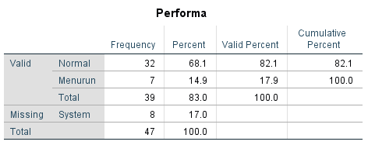  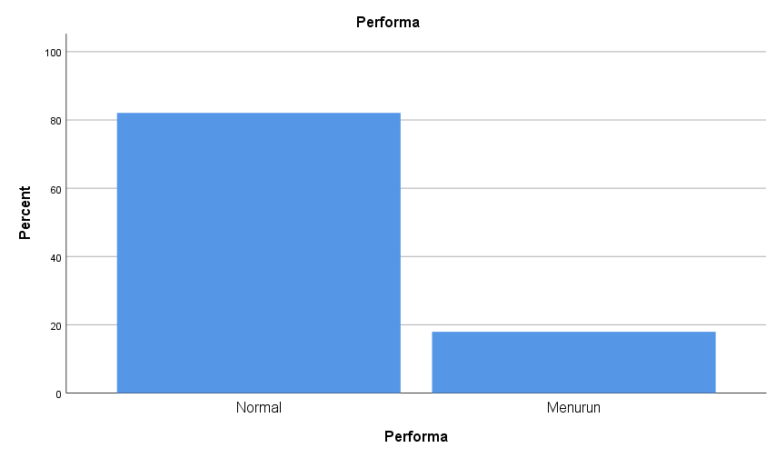
AO | Kuda mengalami diare atau tidak?  Untuk memahami kesehatan kuda, penting untuk mencermati prevalensi masalah kesehatan yang mungkin muncul, termasuk diare.  Berdasarkan data hasil kuesioner, 2.5% kuda di Parangtritis dan Malioboro mengalami diare, sedangkan 97.5% kuda tidak mengalami diare. Untuk memahami kesehatan kuda, penting untuk mencermati prevalensi masalah kesehatan yang mungkin muncul, termasuk diare. Diare kemungkinan terjadi karena adanya penyakit infeksi atau kotoran di sekitar kuda yang dapat menyebabkan gangguan alat pencernaan (Maswarni dan Rachman, 2014).  Sumber:  Maswarni, & Rachman, N. (2014). Kuda: Manajemen Pemeliharaan dan Pengembangan. Jakarta: Penebar Swadaya. | 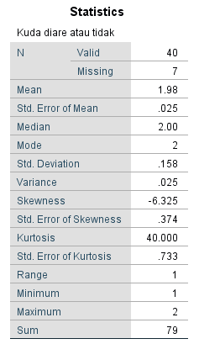  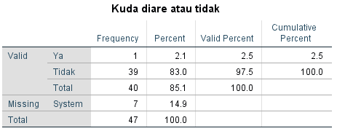  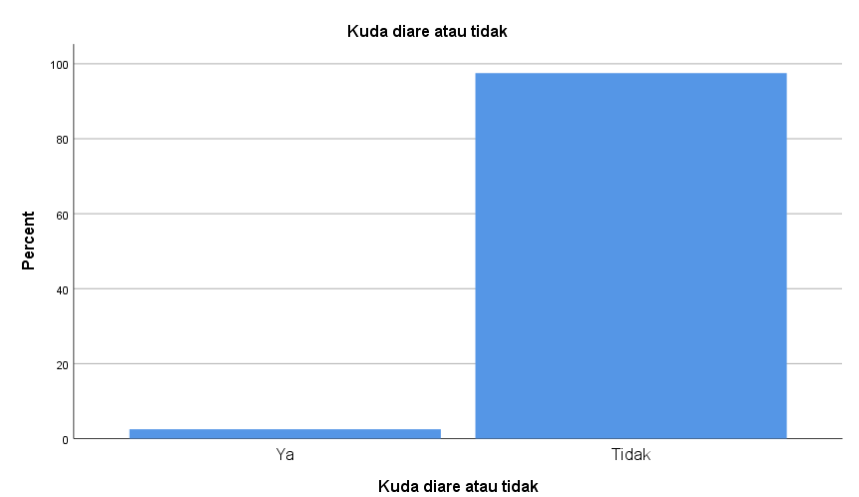
AP | Dehidrasi  Dehidrasi merupakan salah satu masalah kesehatan yang serius pada kuda, terutama yang digunakan dalam kuda pekerja karena dapat mempengaruhi kinerja mereka.  Berdasarkan analisis data hasil kuesioner menunjukkan bahwa 12,8% kuda wisata mengalami dehidrasi, sedangkan 87,2% kuda wisata tidak mengalami gejala dehidrasi.  Adapun menurut Vogel (2011) gejala pada kuda yang mengalami dehidrasi yakni lemah, lesu dan mungkin saja pingsan atau tampak linglung. Jika Anda menarik lipatan kulit di leher lalu lepaskan, lipatan itu akan tetap di tempatnya daripada kembali menjadi normal seketika  Vogel, C. (2011). Complete horse care manual. Penguin. | 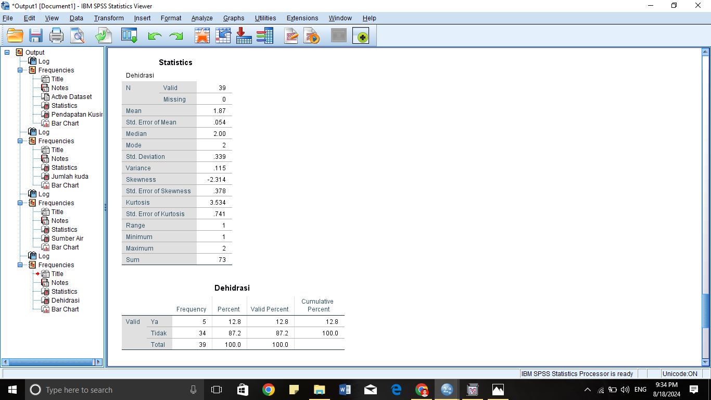  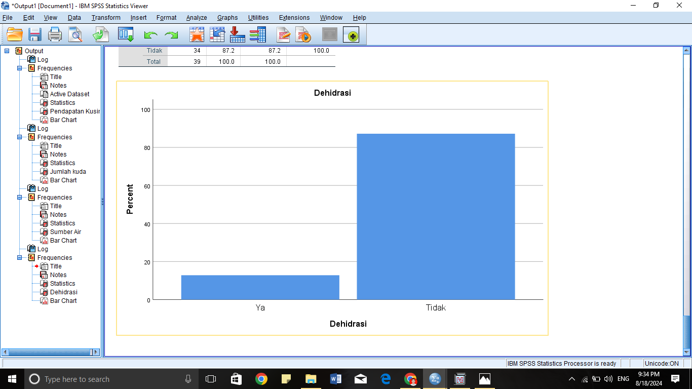
AQ | Kuda kerap menggosok pantat dan ekor  Menggosok pantat merupakan salah satu indikasi terjadinya cacingan. Telur cacing mengiritasi serta mengakibatkan pruritus hebat pada daerah anus sehingga memunculkan peradangan di area tersebut yang mengakibatkan kuda akan menunjukkan perilaku menggosok -gosokkan pantat dan ekor (Muslimin dkk., 2022). Dari data kuesioner, didapatkan persentase kuda kerap menggosok pantat sebesar 30,4% dan 69,6% kuda tidak kerap menggosok pantat.  Dafpus:  Muslimin, M. I., Ule, M., F., Febrianti, Batan, I.W. 2022. Kajian Pustaka: Kasus Oxyuris equi pada Kuda dan Pengobatannya. Indonesia Medicus Veterinus. 11(6): 1002- 1012. | 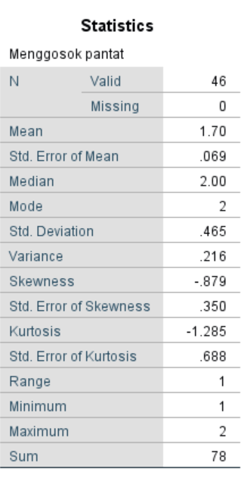  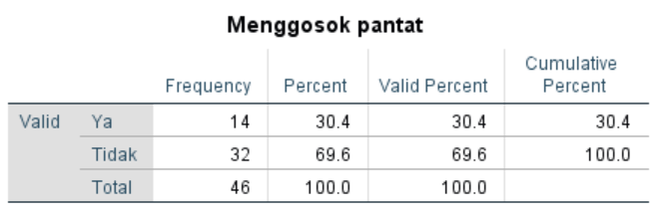  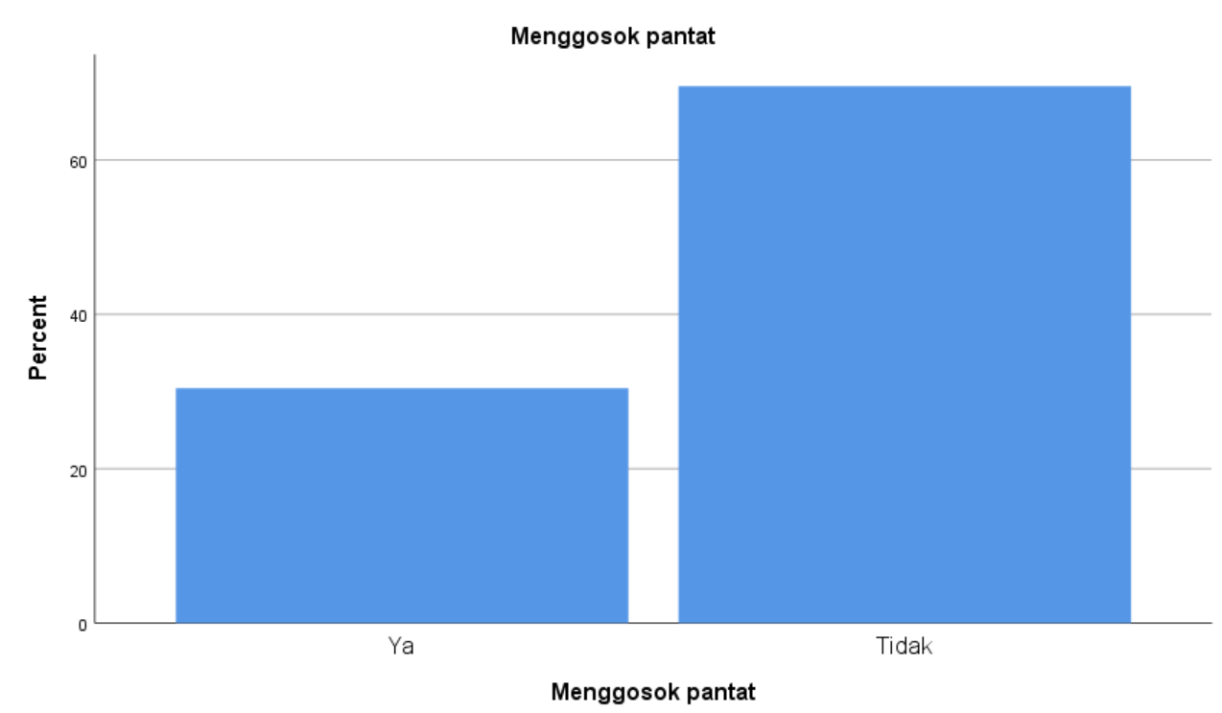
AR | Apakah bulu kuda mengalami kerontokan?  Kuda yang mengalami kerontokan dapat disebabkan karena adanya cacing, Menurut literatur Putri (2023), kerontokan bulu dapat disebabkan karena infeksi parasit berupa cacing dan penyakit kulit. Dari data kueisoner didapatkan presentase 28,3% kuda mengalami kerontokan bulu dan sebanyak 71,7% kuda tidak mengalami kerontokan bulu.  Putri, A. E. (2023). Prevalensi Cacing Gastrointestinal Pada Kuda (Equus Caballu Linnaeus, 1758) Pekerja (Delman) Di Kota Tangerang Selatan. [Skripsi]. Jakarta: Universitas Islam Negeri Syarif Hidayatullah Jakarta | 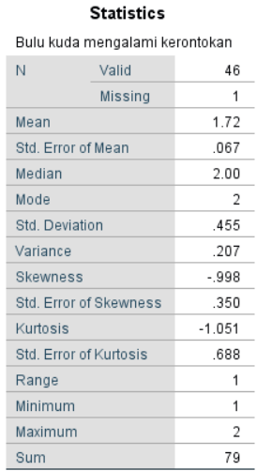  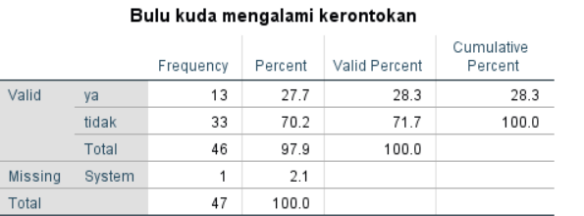  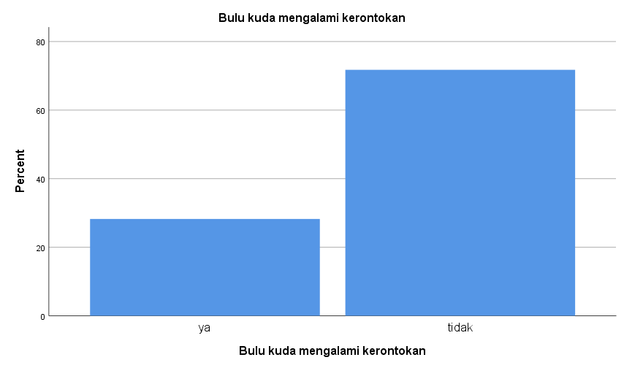
AS | Ditemukan cacing pada feses  Cacing yang dapat ditemukan pada feses kuda merupakan cacing nematoda yang sesuai dengan literatur (Rosidi, 2022) Parasit cacing nematoda yang biasa ditemukan pada saluran gastrointestinal kuda yaitu Strongylus vulgaris, S. equinus, S. edentatus, Parascaris equorum, Strongyloides westeri, Trichostrongylus axei, dan Oxyuris equii, Tetapi untuk identifikasi spesies telur yang ditemukan pada feses sulit karena kemiripan morfologi telur, variasi dalam bentuk dan ukuran. Berdasarkan hasil analisis data 19,6% pernah ditemukan cacing pada feses dan 78,7% tidak ditemukan cacing pada feses kuda.  Daftar pustaka :  Rosidi, P. (2022). Prevalensi Nematodiasis Gastrointestinal Pada Kuda Cidomo di Dusun Gili Trawangan Desa Gili Indah Kabupaten Lombok Utara. Jurnal Sangkareang Mataram, 9(3): 34-37. | 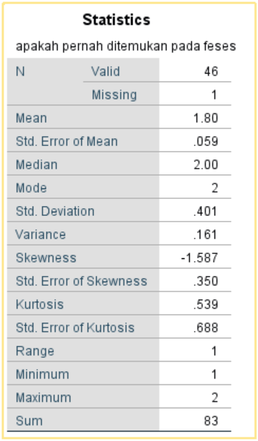  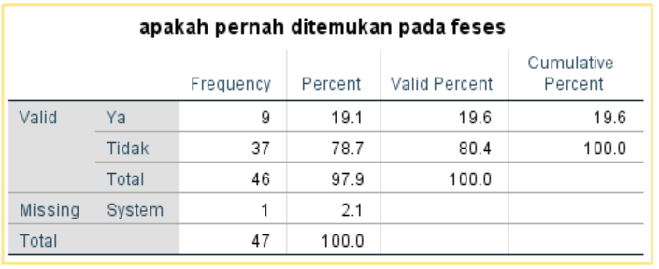  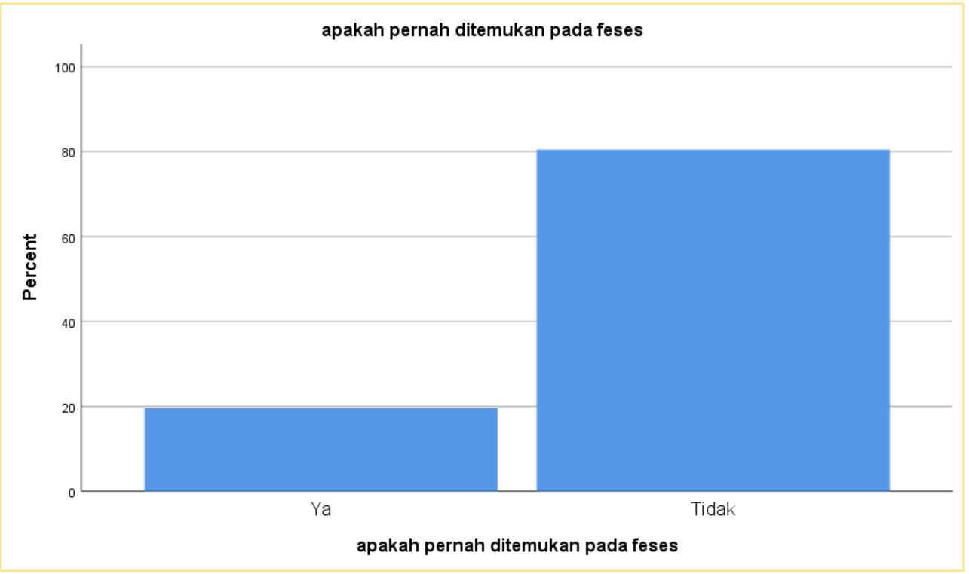
AT | Feses Berdarah  Observasi di lapangan menunjukan bahwa beberaoa kuda andong tidak mengalami berak berdarah. Pada analisis data didapatkan 100% kuda andong tidak ditemukan gejala feses berdarah. Tekstur feses yang didominasi berbentuk (tidak lembek) dan dalam jumlah frekuensi yang normal. Feses dengan tekstur, frekuensi dan aroma serta warna yang normal menandakan tidak adanya gangguan dalam sistem pencernaan. Hal ini sesuai dengan hasil penelitian Abdul dkk. (2020) yang menyatakan bahwa konsistensi, warna adalah cara untuk mengidentifikasi adanya infeksi pada hewan terutama infeksi pada saluran pencernaan. Management perkandangan berupa kebersihan kandang, pemberian pakan merupakan faktor yang mempengaruhi kesehatan hewan melalui karakteristik feses (Abdul dkk., 2020) Hal ini sesuai dengan pemeliharaaan kusir kuda penarik andong yang menyatakan bahwa tidak ditemukan dalam kesehariannya feses berdarah, dikarenakan kusir seringkali membersihkan area perkandangan dan kuda rutin dimandikan minimal 1x sehari, dan management pakan yang baik dengan frekuensi pemberian yang tepat.  Daftar Pustaka :  Abdul, G. R. v., Yusuf, R., Darusman, H. S. 2020. Evaluasi Manajemen Pemeliharaan terhadap Endoparasit Saluran Pencernaan pada Tarsius di Pusat Studi Satwa Primata. Jurnal Primatologi Indonesia. 17 (1) : 16-21. | 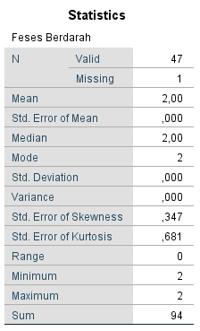  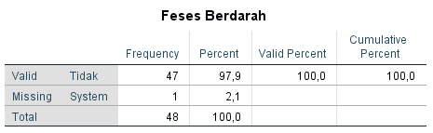  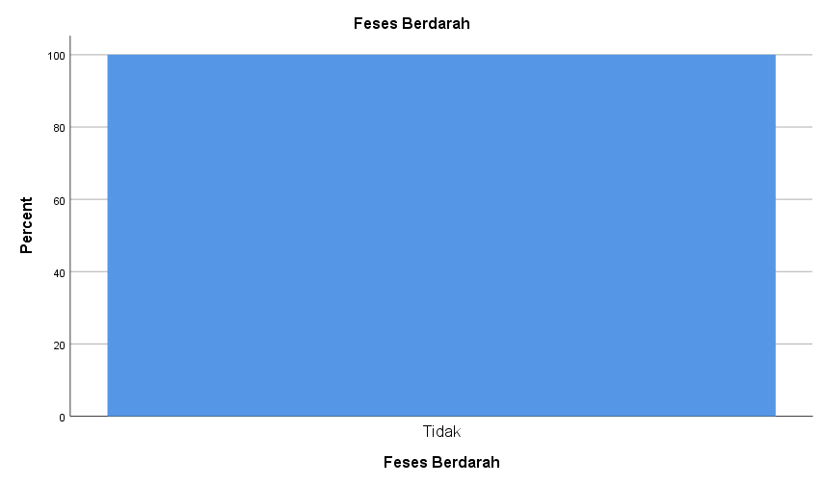
AU | Apakah Kuda Pernah Dibawa ke Dokter Hewan  Mayoritas kuda andong di Pantai Parangtritis belum pernah mendapatkan pemeriksaan kesehatan oleh dokter hewan. Padahal kuda andong sebagai kuda pekerja seharusnya mendapat pemeriksaan kesehatan rutin. Berdasarkan hasil dari analisis data didapatkan bahwa sebanyak 45,7% kusir pernah memeriksakan kudanya ke dokter hewan dan sebanyak 54,3% kusir belum pernah memeriksakan kudanya ke dokter hewan. Menurut Ijichi dkk. (2023) terdapat banyak bukti yang menunjukkan hubungan antara stres fisik dan emosional dengan beban kerja yang dialami kuda pekerja. Beban kerja yang dialami kuda pekerja akan memengaruhi respons emosional kuda yang ditunggangi serta kesejahteraan mereka  Daftar pustaka:  Ijichi, C., Wilkinson, A., Riva, M.G., Sobrero, L., Costa, E.D. 2023. Work it out: Investigating the effect of workload on discomfort and stress physiology of riding school horses . Applied Animal Behaviour Science, 267 (106054): 1-6. | 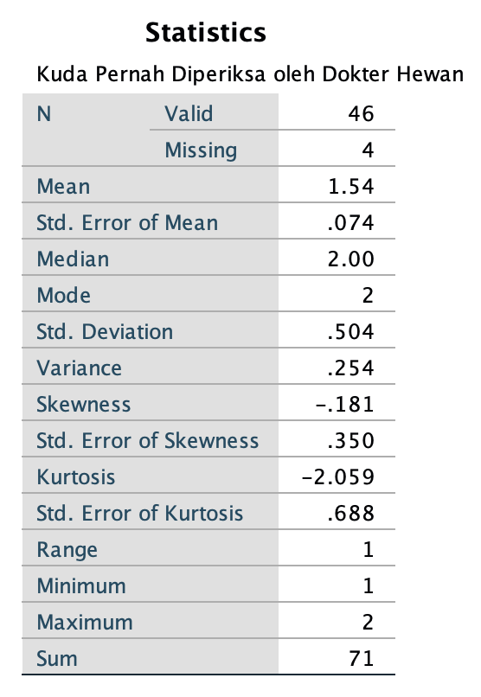  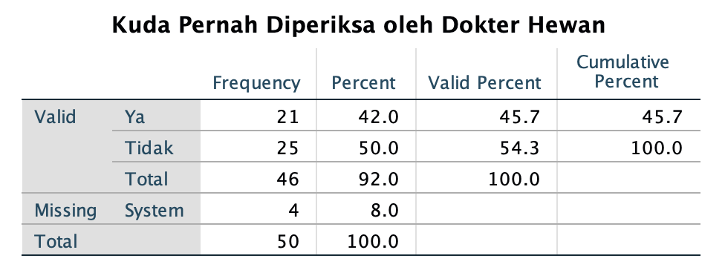  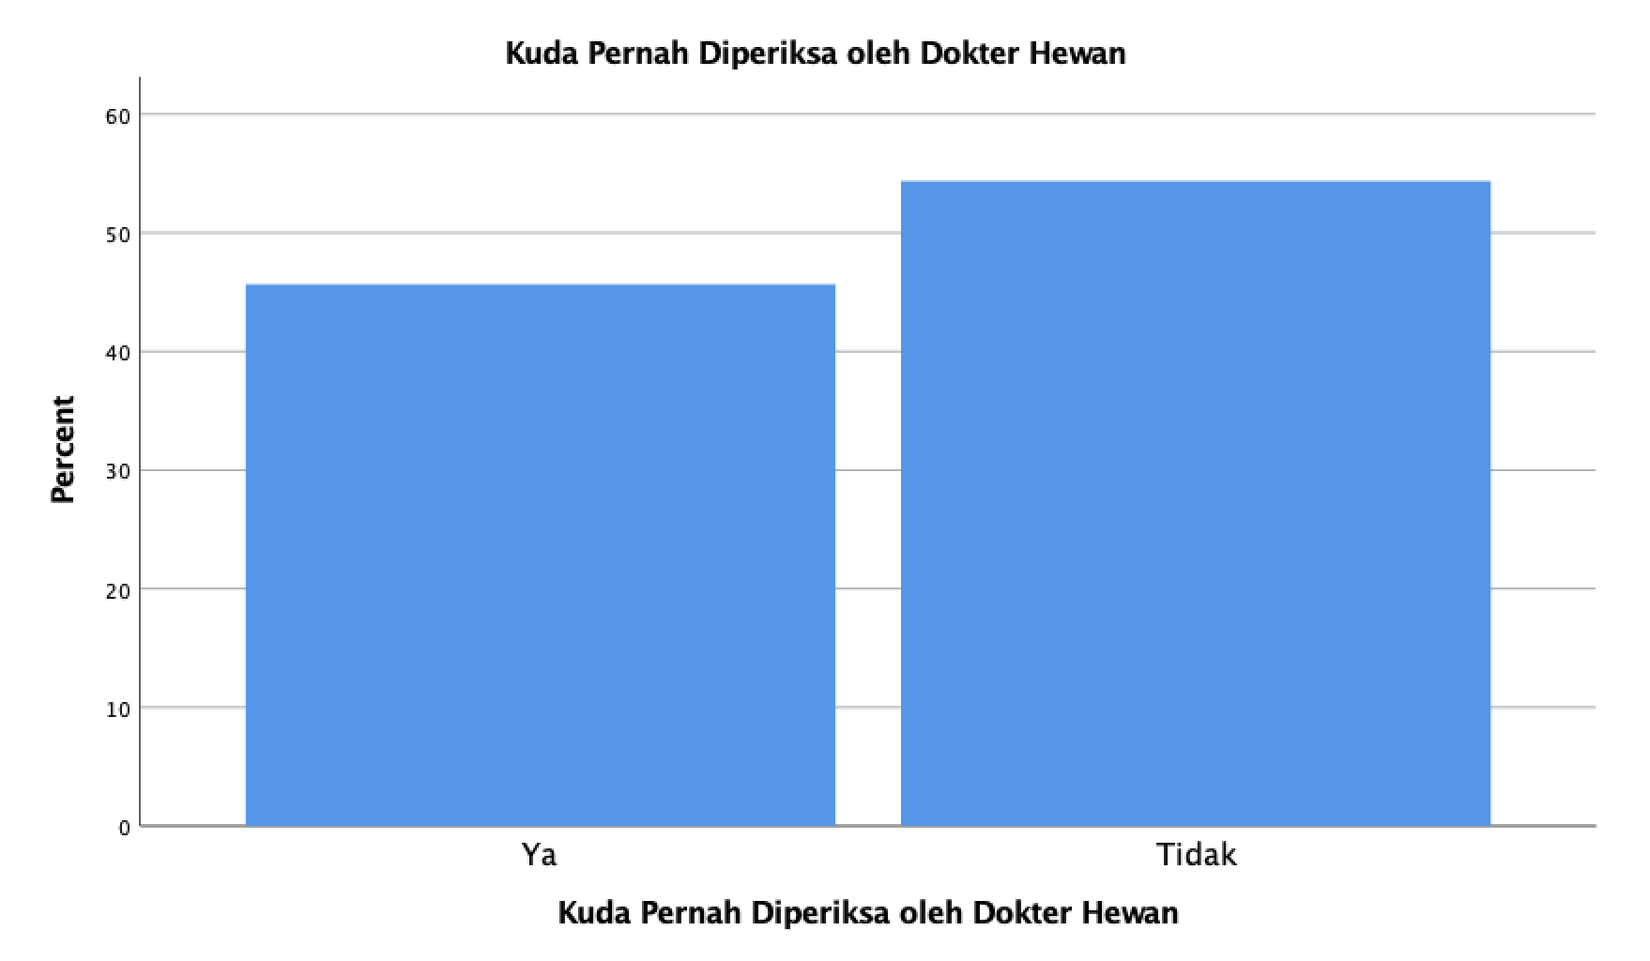
AV | Apakah ditemukan telur saat pemeriksaan feses  Telur yang tampak pada pemeriksaan feses teridentifikasi sebagai telur dari spesies Tricostrongylus sp. (unsegmented), Strongylus sp. (segmented), dan Oxyuris equi (larvated) . Berdasarkan hasil pemeriksaan feses dan analisis data, ditemukan telur cacing berjenis segmented, unsegmented, dan larvated pada kuda dengan persentase sebesar 11.8% dari 51 sampel dengan rincian 5 dari 25 sampel (20%) di Malioboro (larvated, unsegmented, dan segmented) dan 1 dari 26 sampel (3.8%) di Pantai Parangtritis (unsegmented). Berdasarkan literatur Taylor dkk (2016)telur dengan rata-rata 217 EPG dari hasil perhitungan telur cacing di feses kuda menggunakan metode McMaster. Namun, dalam pemeriksaan ini tidak ditemukan cacing, protozoa, ataupun proglottid cacing pada feses kuda. | 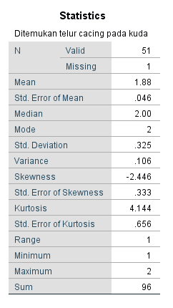  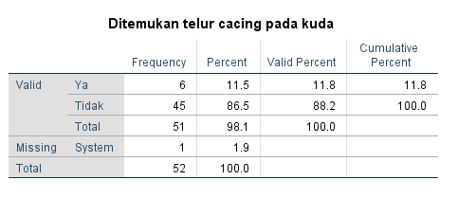  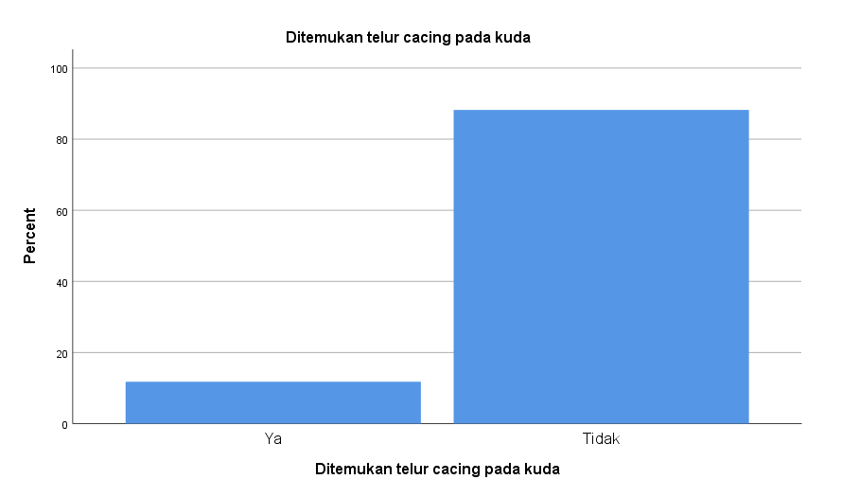

32 poin

